**РУКОВОДСТВО ПОЛЬЗОВАНИЯ ПО РАБОТЕ С ПЛАТФОРМОЙ**

**HUMAN RESOURCE PLATFORM**

**ДЛЯ СОТРУДНИКОВ ОТДЕЛА КАДРОВ**



**СОДЕРЖАНИЕ**

**1.** **Введение** 2

**2.** **Назначение** 2

**3.** **Подготовка к работе** 3

**4.** **Описание Системы** 3

**4.1** **Форма со списком вакансий** 4

**4.1.1** **Меню навигации** 5

**4.1.2** **Профиль** 5

**4.1.3** **Помощь** 6

**4.1.4** **FAQ** 7

**4.1.5** **Новости** 7

**4.2** **Работа с вакансиями** 8

**4.2.1** **Мои Вакансии** 8

**4.2.2** **Просмотр вакансии** 10

**4.2.3** **Публикация вакансий** 10

**4.2.4** **Редактирование вакансии** 13

**4.2.5** **Отклики** 14

**4.2.6** **Чаты** 16

**4.3** **Вакансии на согласовании** 17

**4.4** **Черновики вакансий** 19

**4.5** **Опубликованные вакансии** 21

**4.5.1** **Печать** 22

**4.6** **Архив вакансий** 22

**4.7** **Новая вакансия** 24

**4.7.1** **Чек-лист** 26

**4.8** **Календарь** 26

**4.8.1** **Создание нового события** 27

**4.9** **Настройка шаблонов автозаполнения** 28

**4.9.1** **Деятельность** 28

**4.9.2** **Специализация** 30

**4.9.3** **Требования** 31

**4.9.4** **Адрес офиса** 32

**4.9.5** **Настройка чек-листа** 33

**4.10** **Аналитика** 34

**4.11** **Оффер** 37

4.11.1 Шаблоны офферов 37

4.11.2 Выставление оффера 41

4.11.3 Статусы оффера 44

**5.** **Выход из системы** 44

1. **Введение**

Руководство пользователя содержит описание программного обеспечения, принципы взаимодействия пользователя с программным обеспечением и указания, необходимые для правильной эксплуатации.

1. **Назначение**

Программное обеспечение «HUMAN RESOURCE PLATFORM» (далее – «Система») предназначено для поиска соискателей, размещения вакансий на крупнейших российских площадках интернет-рекрутмента, отбора подходящих кандидатов, проведения собеседования, с функцией просмотра откликов по каждой вакансии, отображения источника отклика, просмотр основной информации о соискателе, а также возможностью просмотра подробного резюме.

1. **Подготовка к работе**

Для корректной работы с Системой на рабочем месте сотрудника должен быть установлен один из предложенных WEB – браузеров: Google Chrome, Microsoft Edge, Mozilla Firefox, Opera, Яндекс Браузер.

1. **Описание Системы**

Для получения доступа к данным необходимо выполнить авторизацию: указать

логин и пароль, а затем нажать кнопку «Войти» (см. Рисунок 1 - «Авторизация»). Логин и пароль отправляются Администратором на почту, указанную в профиле пользователя.

Для восстановления пароля необходимо воспользоваться функцией автоматического сброса и отправки пароля.

Для этого необходимо:

* нажать кнопку «Забыли пароль?»;
* в появившейся форме ввести адрес электронной почты, указанный при регистрации;
* нажать кнопку «Подтвердить».

Система направит новый пароль на указанный адрес.

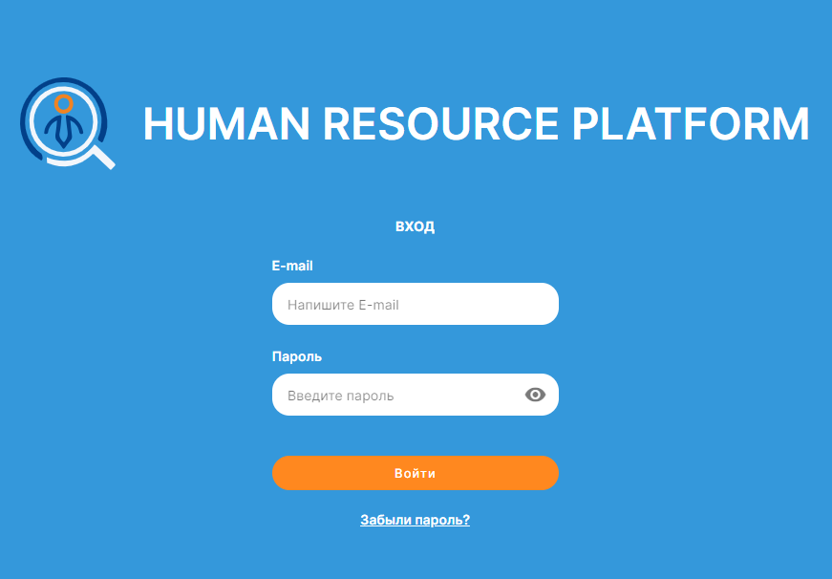

Рисунок 1 - «Авторизация»

* 1. **Форма со списком вакансий**

После успешной авторизации в Системе, пользователю отображается форма со списком вакансий (см. Рисунок 2 - «Форма со списком вакансий»).

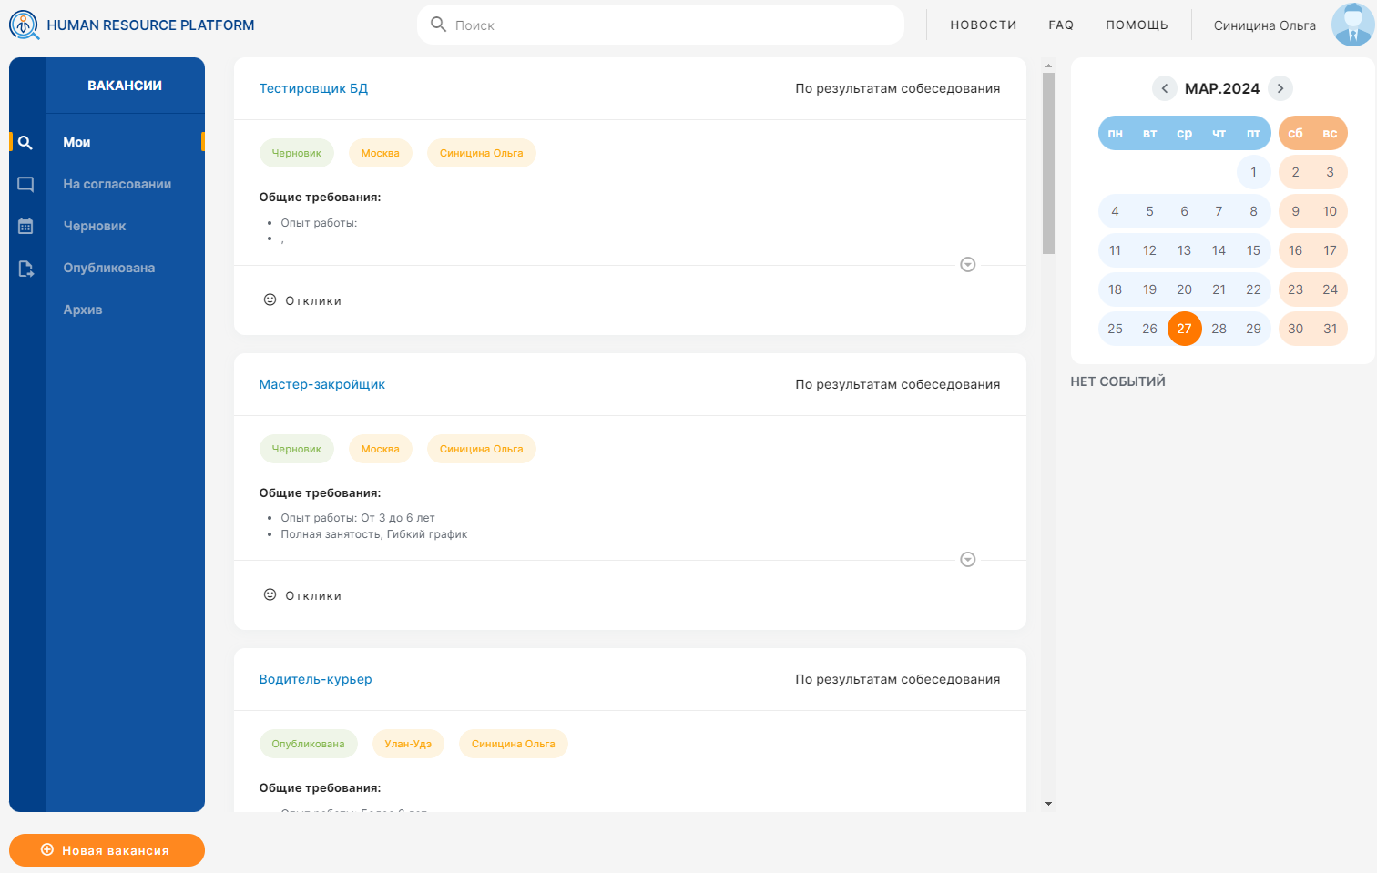

Рисунок 2 - «Форма со списком вакансий»

В верхней правой части экрана отображается данные пользователя, авторизованного в Системе.

* + 1. **Меню навигации**

На форме со списком вакансий Системы отображаются меню и фильтры, входящие в её состав (см. Рисунок 2 - «Форма со списком вакансий»). Для удобства навигации по основной рабочей области реализованы фильтры.

1. Форма Вакансии включает в себя следующие управляющие элементы:
   1. Фильтр «Мои», для отображения всех вакансий пользователя;
   2. Фильтр «На согласовании», для отображения всех вакансий в статусе «На согласовании»;
   3. Фильтр «Черновики», для отображения всех вакансий в статусе «Черновик»;
   4. Фильтр «Опубликованные», для отображения всех вакансий в статусе «Опубликована»;
   5. Фильтр «Архив», для отображения всех вакансий в статусе «Архив»;
   6. Кнопка «Новая вакансия», для создания новой вакансии.
2. Форма календарь включает в себя следующие управляющие элементы:
   1. Кнопка «Новое событие», для создания нового события в календаре.
3. Форма автозаполнение включает в себя следующие управляющие элементы:
   1. Раздел «Описание проекта»;
   2. Раздел «Специализация»;
   3. Раздел «Требования».
      1. **Профиль**

В профиле содержится информация о ФИО пользователя, контактных данных, отделе, к которому относится пользователь и роли пользователя в Системе.

Для того чтобы просмотреть информацию в профиле, внести изменения, пользователю необходимо:

1. В верхнем правом углу нажать на изображение профиля:
2. В появившемся выпадающем меню нажать кнопку «Профиль».

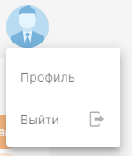

После выполненных действий отобразится форма с личными данными пользователя и данными учетной записи. (см. Рисунок 3 - «Данные учетной записи»).

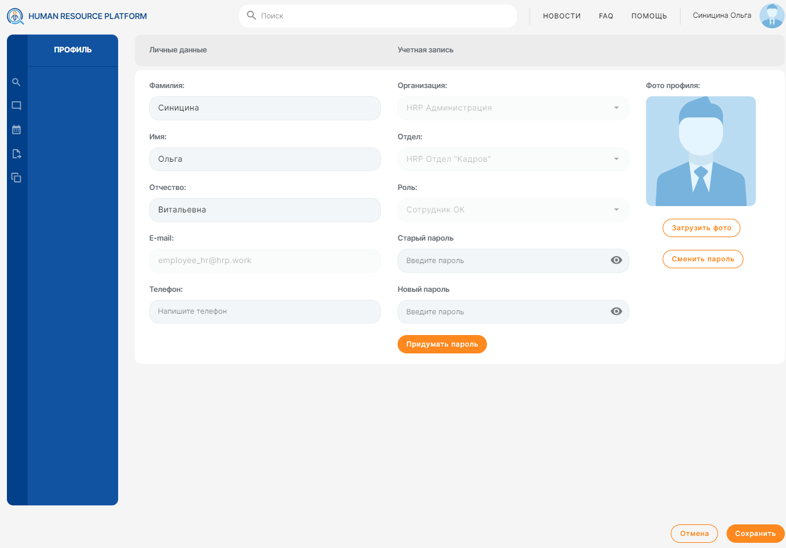

Рисунок 3 - «Данные учетной записи»

Пользователю доступны для изменения следующие поля: «Фамилия», «Имя», «Отчество», «Телефон».

Обязательны для заполнения следующие поля:

1. Фамилия
2. Имя

В профиле можно изменить старый пароль указав собственный или воспользоваться автоматически сгенерированным паролем.

Автоматически сгенерированный пароль – это пароль, формируемый системой с достаточным уровнем сложности.

Для того, чтобы сгенерировать пароль автоматически необходимо:

1. Нажать кнопку «Придумать пароль».
2. Нажать кнопку «Сменить пароль».

По завершению внесения всех изменений пользователю необходимо нажать кнопку «Сохранить», данные в профиле будут обновлены. Если пароль был изменен, при последующем входе в систему потребуется указать новый пароль.

Если изменения данных не требуется, нажать «Отмена».

* + 1. **Помощь**

На данной форме пользователь может оставить запрос на техническую поддержку. Для отправки запроса на техническую поддержку требуется заполнить все поля и нажать кнопку «Отправить». Запрос будет направлен Администратору Системы (см. Рисунок 4 - «Помощь»).

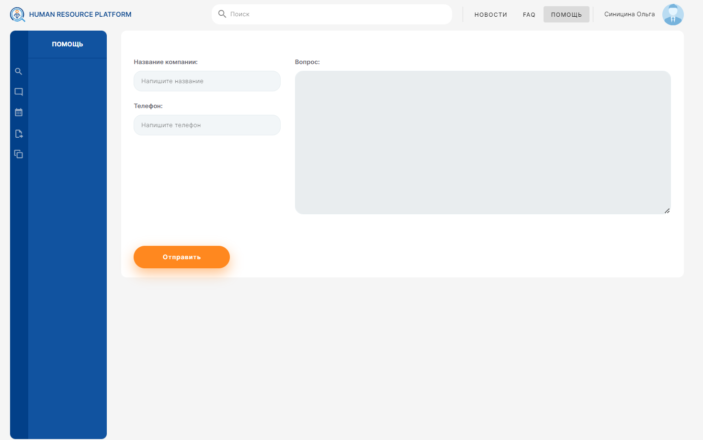

Рисунок 4 - «Помощь»

* + 1. **FAQ**

На данной форме пользователь может посмотреть список часто задаваемых вопросов и ответы на них.

Для просмотра ответа на вопрос следует нажать на строку с вопросом. Ответ отобразится под выбранным вопросом (см. Рисунок 5 - «FAQ»).

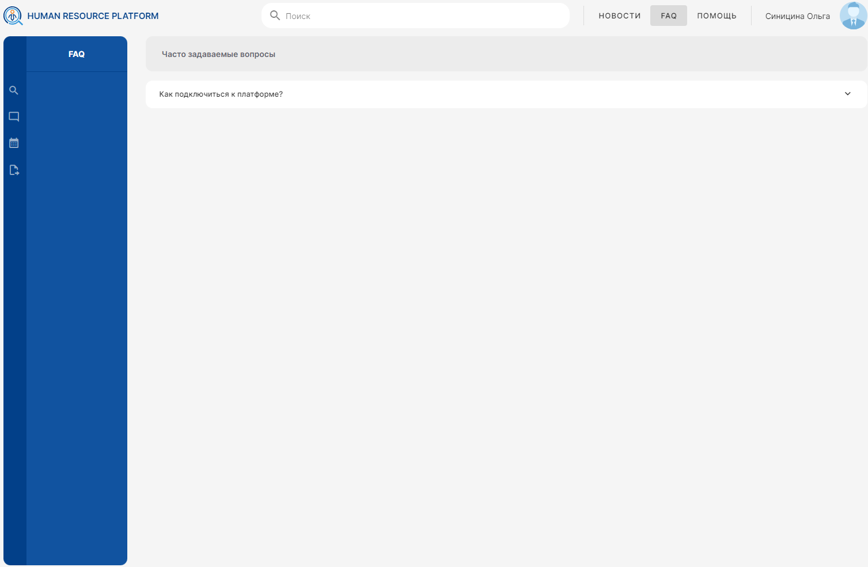

Рисунок 5 - «FAQ»

* + 1. **Новости**

На форме «Новости» публикуется следующая информация:

Технические работы (выделяется красным светом);

Важная информация о платформе (выделяется синим цветом);

Объявления (выделяется зеленым цветом).

Для просмотра текста новости необходимо нажать на строку с новостью.

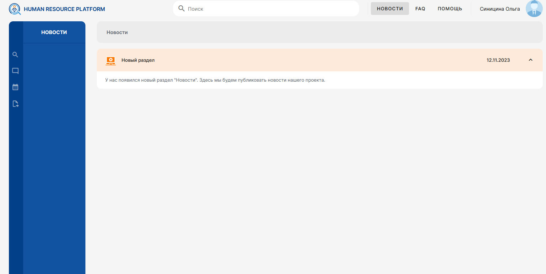

Рисунок 6 – «Новости»

* 1. **Работа с вакансиями**
     1. **Мои Вакансии**

На форме, с помощью фильтра, можно выбрать один из вариантов отображения списка вакансий:

1. Все вакансии пользователя;
2. Все опубликованные вакансии (см. раздел «Опубликованные»);
3. Вакансии, находящиеся на согласовании (см. раздел «Согласование»);
4. Черновики вакансий (см. раздел «Черновик»);
5. Вакансии, перемещённые в архив (см. раздел «Архив»).

В списке вакансии по умолчанию отображаются в свернутом виде. В свернутом виде в вакансии отображается:

* Наименование вакансии
* Заработная плата
* Статус
* Город
* Кем создана вакансия
* Общие требования

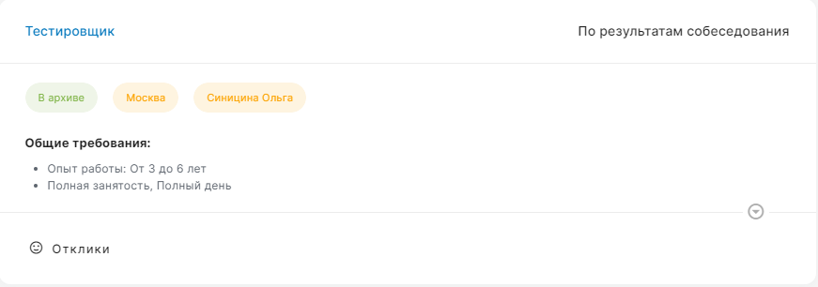

Рисунок 7 – «Вакансия в свернутом виде»

Для отображения вакансии в развернутом виде (см. Рисунок 8 – «Вакансия в развернутом виде»)

необходимо нажать на стрелку выпадающего списка ().

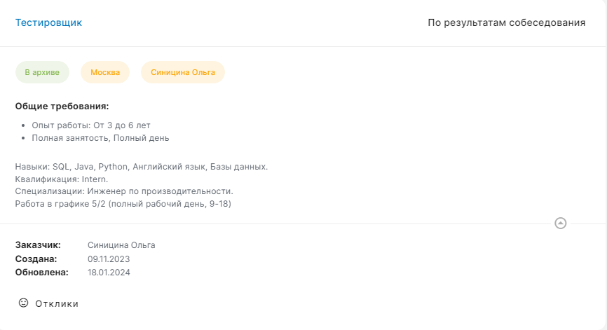

Рисунок 8 – «Вакансия в развернутом виде»

Для просмотра вакансии нужно нажать на наименование вакансии. Отобразится форма просмотра с полной информацией о вакансии (см. Рисунок 9 – «Просмотр вакансии»).

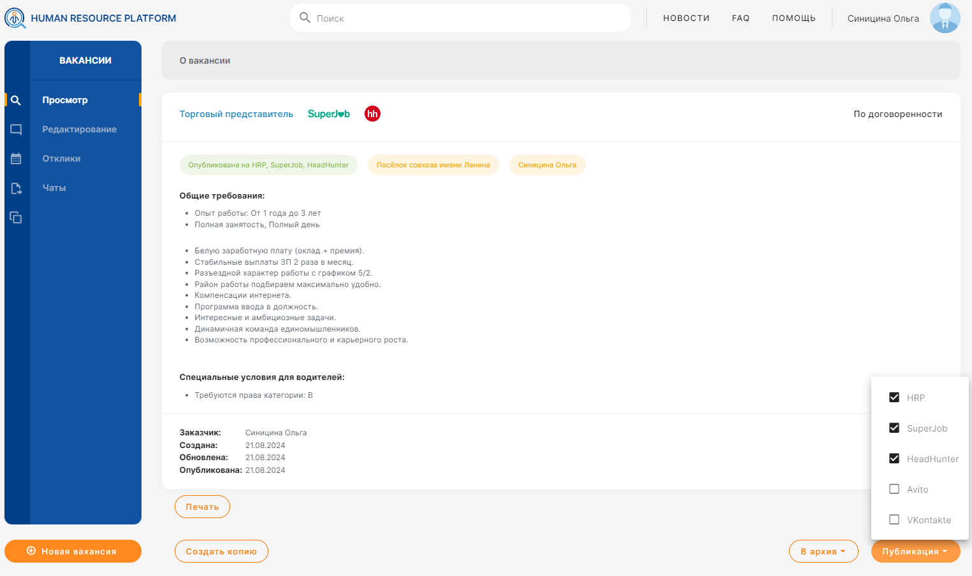

Рисунок 9 – «Просмотр вакансии»

* + 1. **Просмотр вакансии**

На форме просмотр вакансии отображаются:

* Текущий статус вакансии;
* Город вакансии;
* Требования к кандидатам;
* Информация о пользователе, создавшем вакансию (Поле «Заказчик»);
* Дата создания и дата последнего изменения вакансии.

На данной форме пользователю доступны следующие функции:

* Публикация вакансии;
* Перемещение в архив;
* Создание копии текущей вакансии;
* Снятие с публикации.
  + 1. **Публикация вакансий**

Для публикации вакансии необходимо навести курсором компьютерной мыши на кнопку «Публикация». В появившемся списке выбрать чек – бокс с наименованием внешней площадки размещения (см. Рисунок 10 «Чек – бокс»). Далее нажать на кнопку «Публикация». Вакансия публикуется на выбранных площадках (см. Рисунок 11 «Статус публикации»).

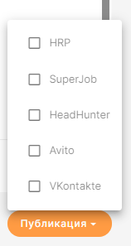

Рисунок 10 «Чек – бокс»

Для отображения статуса публикации в развернутом виде (см. Рисунок 11 «Статус публикации») необходимо нажать на стрелку выпадающего списка (). В развернутом поле отображается следующая информация:

* Ресурс - площадка размещения вакансии;
* Статус - отображает в каком статусе находится вакансии в текущий момент;
* Изменено - отображается время изменения вакансии;
* Пользователь - отображается ФИО вносившего последние изменения в вакансию;
* Подробности - отображает информацию об этапе публикации вакансии на внешнем ресурсе.

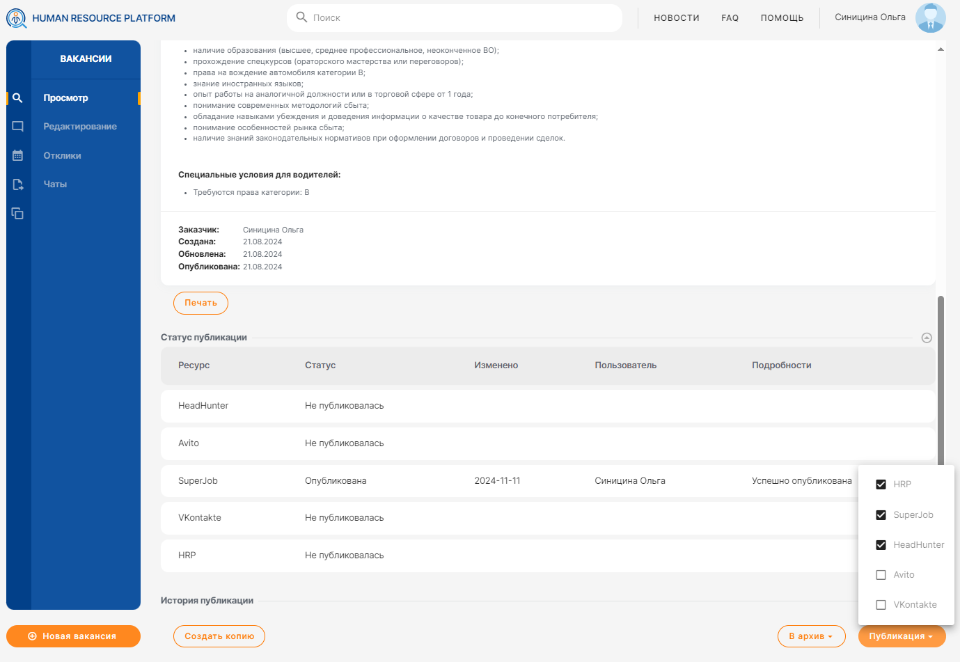

Рисунок 11 «Статус публикации»

Для отображения истории публикации в развернутом виде (см. Рисунок 12 «История публикации») необходимо нажать на стрелку выпадающего списка (). В развернутом поле отображается следующая информация:

* Ресурс - площадка размещения вакансии;
* Статус - отображает в каком статусе находится вакансии в текущий момент;
* Изменено - отображается время изменения вакансии;
* Пользователь - отображается ФИО вносившего последние изменения в вакансию;
* Подробности - отображает информацию об этапе публикации вакансии на внешнем ресурсе.

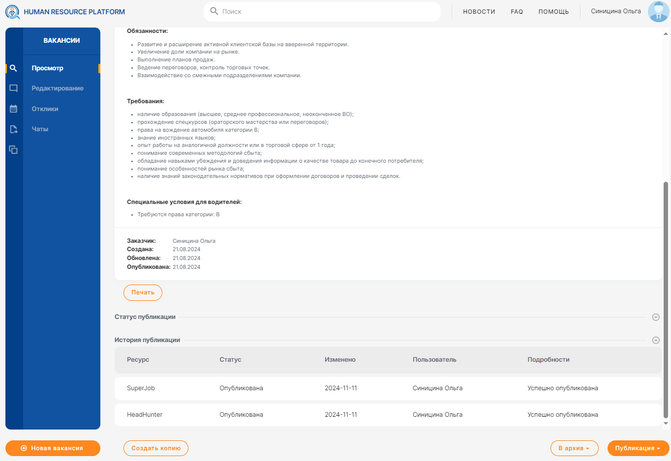

Рисунок 12 «История публикации»

* + 1. **Редактирование вакансии**

На форме пользователю доступно редактирование всех полей вакансии, кроме местоположения.

Для просмотра всей формы можно воспользоваться полоской прокрутки (см. Рисунок 13 – «Редактирование вакансии»).

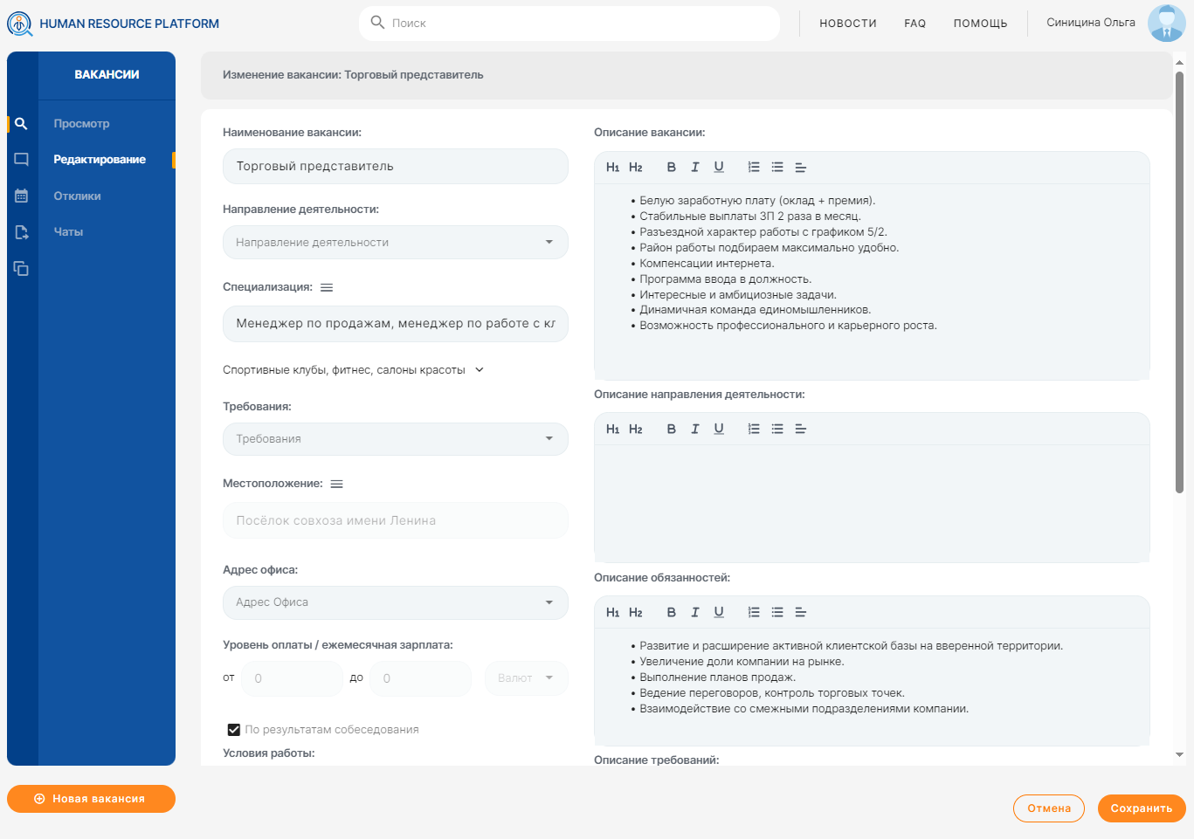

Рисунок 13 – «Редактирование вакансии»

После внесения всех изменений в параметры вакансии, для сохранения изменений требуется нажать кнопку «Сохранить».

Если изменения не требуются нажать «Отменить».

Далее Система перенаправит на форму «Просмотр вакансий» (см. раздел «Просмотр вакансии»).

* + 1. **Отклики**

В форме отображается список соискателей, которые откликнулись на вакансию (см. Рисунок 14 – «Отклики на вакансию»).

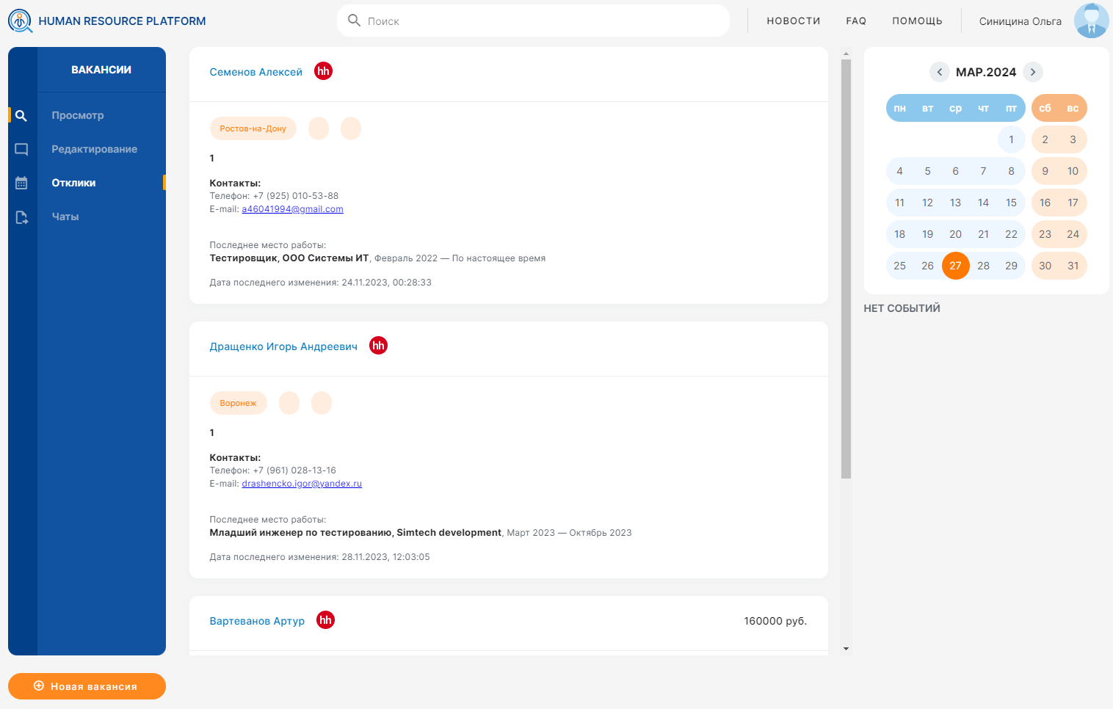

Рисунок 14 – «Отклики на вакансию»

Рядом с ФИО соискателя отображается логотип площадки интернет-рекрутмента, с которого соискатель откликнулся на данную вакансию ().

Для просмотра полного резюме, необходимо нажать на имя соискателя. Отобразится форма просмотра резюме со всеми данными, которые соискатель внес в анкету на площадке интернет-рекрутмента (см. Рисунок 15 – «Резюме»).

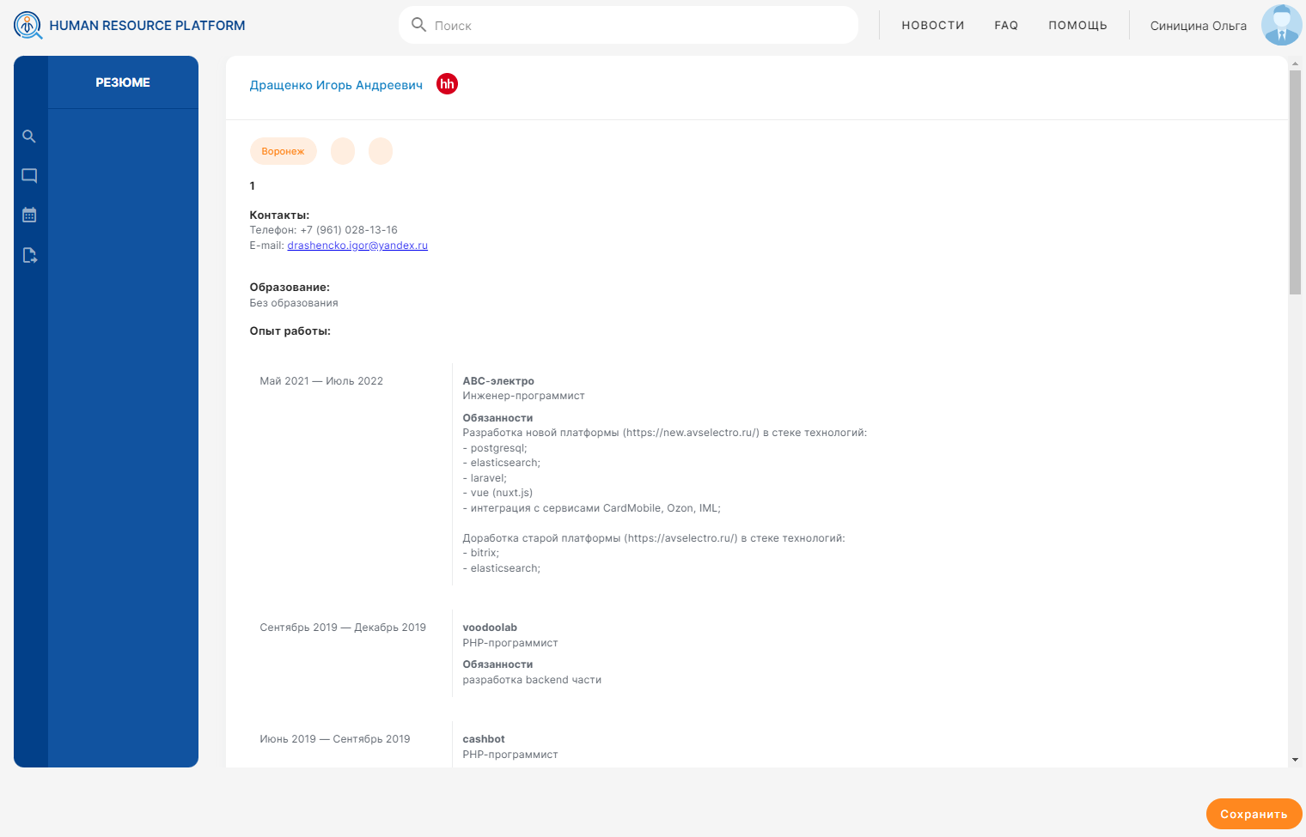

Рисунок 15 – «Резюме»

* + 1. **Чаты**

Форма содержит чаты пользователя с соискателями или другими пользователями Системы.

На форме можно выбрать интересующую вакансию и открыть чат с соискателем (см. Рисунок 16 – «Чат с соискателем»).

Для отправки сообщения соискателю, необходимо внести текст в поле ввода и нажать кнопку отправки (). Сообщение будет отправлено пользователю в личный кабинет на площадке интернет-рекрутмента (если площадка поддерживает возможность переписки с пользователем).

При нажатии на кнопку «В архив», чат будет перемещен в архив. Отправка и получение сообщений в чате будет заблокирована.

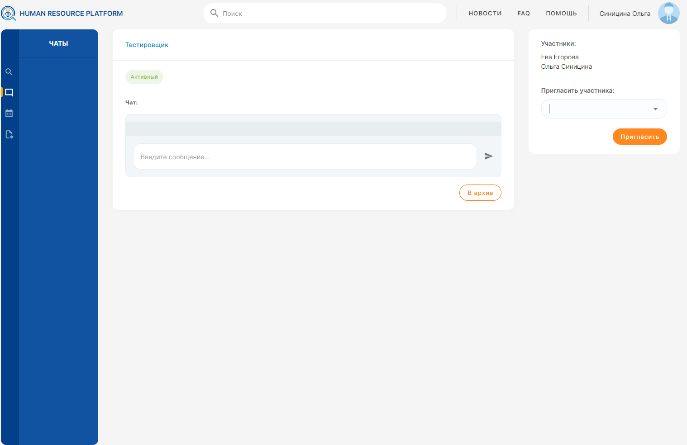

Рисунок 16 – «Чат с соискателем»

В чат можно добавить участника из выпадающего списка и нажать на кнопку «Пригласить».

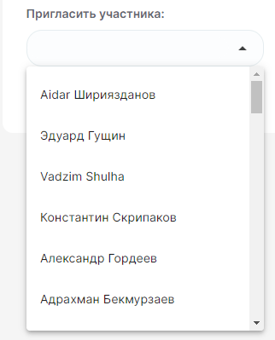

Рисунок 17 – «Пригласить участника»

После приглашения, пользователь, которого пригласили сможет отправлять сообщения в чат. Так же ему будет доступна полная история переписки.

* 1. **Вакансии на согласовании**

При применении фильтра «На согласовании», на форме отображается список вакансий, находящихся на стадии согласования (см. Рисунок 18 – «Согласование»).

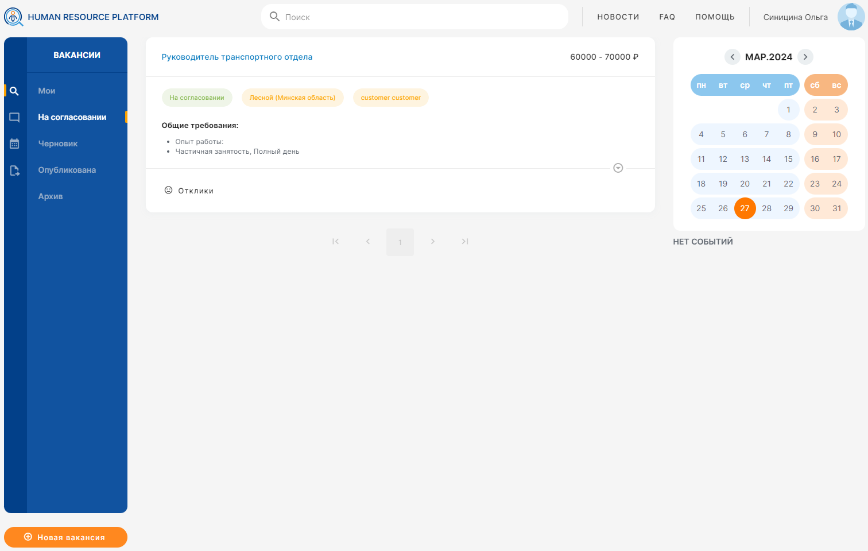

Рисунок 18 – «Согласование»

Вакансии попадают в статус «На согласовании» в случае, когда нанимающий менеджер создает вакансию (см. раздел «Новая вакансия») и нажимает кнопку «На согласовании».

Вакансия попадает на проверку и согласование сотруднику с ролью «Сотрудник ОК».

Сотрудник может изменить вакансию и, выбрать чек – бокс на площадку для размещения вакансии из выпадающего списка, после нажать «Публикация», вакансия публикуется на выбранных площадках интернет-рекрутмента (см. Рисунок 19 – «Согласование вакансии»).

На форме просмотра вакансии пользователю доступны следующие действия с вакансией:

Публикация

Перевод в архив

* Создание копии вакансии
* Снятие с публикации

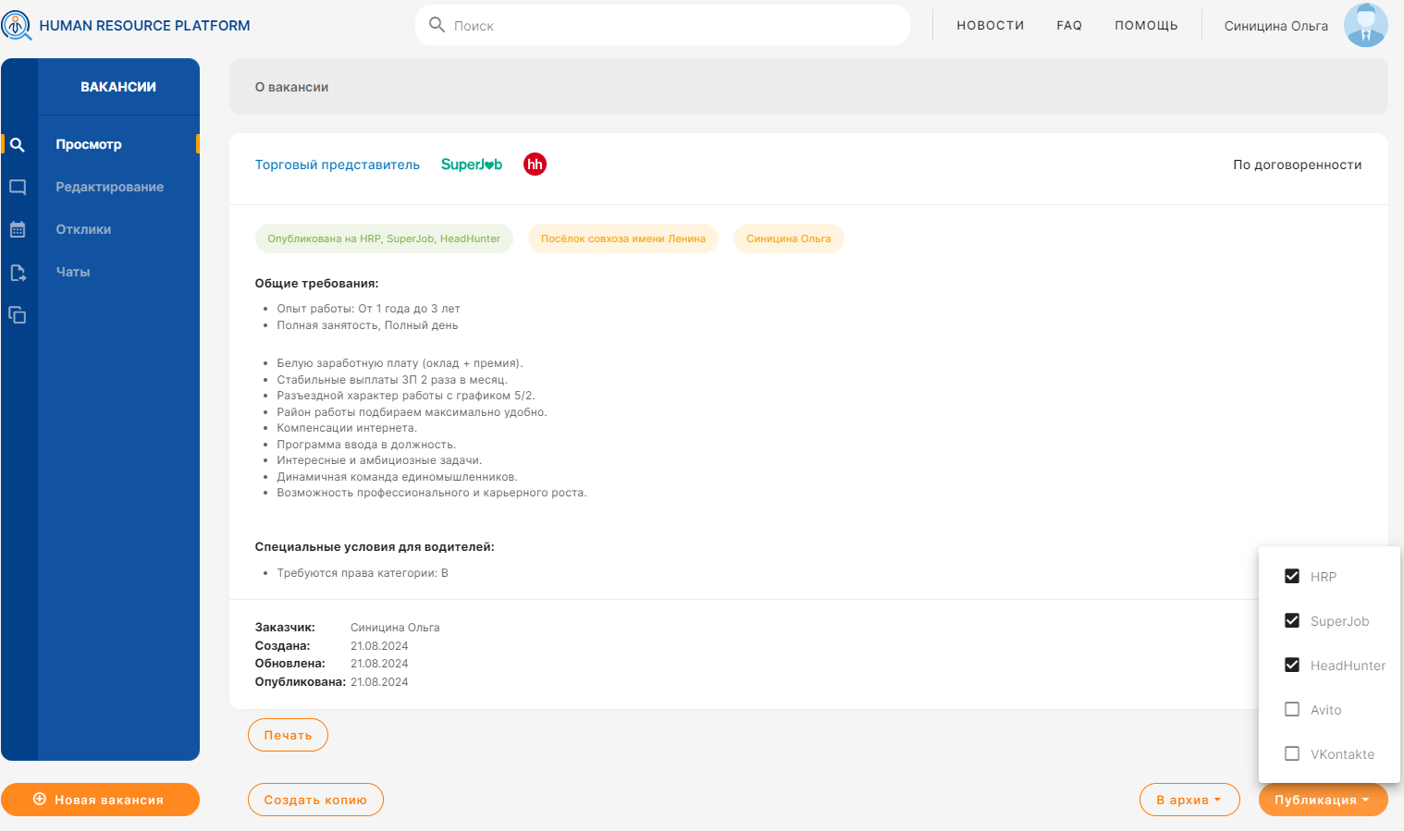

Рисунок 19 – «Согласование вакансии»

В архив перемещаются неактуальные вакансии (см. раздел «Архив вакансий»). Чтобы перевести вакансию в архив, пользователю нужно нажать кнопку «В архив» и выбрать из выпадающего списка причину перемещения.

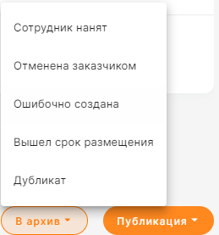

Рисунок 20- «Причина перемещения в архив»

При перемещении в архив, вакансии автоматически снимаются с публикации на площадках интернет-рекрутмента. Для вакансий, перемещенных в архив доступен только просмотр и создание копии вакансии. Публикация, изменение и общение в чате с соискателем для архивных вакансий не доступны.

Для того, чтобы создать вакансию, в которой будет продублирована информация о текущей вакансии необходимо нажать кнопку «Создать копию» (см. Рисунок 21 – «Создание копии вакансии»).

После создания копии пользователь сможет отредактировать поля в созданной вакансии.

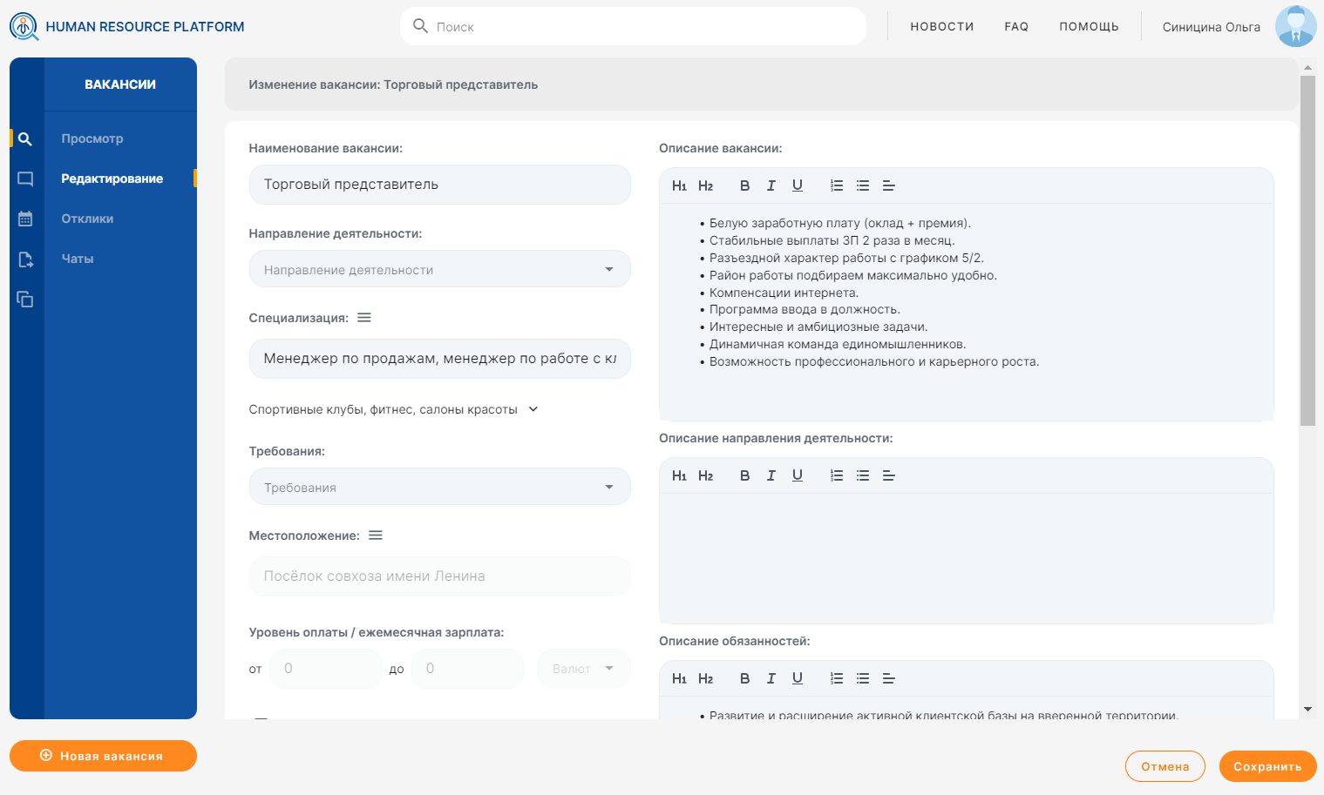

Рисунок 21 – «Создание копии вакансии»

Для сохранения вакансии необходимо нажать кнопку «Сохранить». Далее Система перенаправит на форму просмотра вакансий (см. раздел «Форма со списком вакансий»).

После нажатия «Отмена» все не сохранённые данные будут потеряны. Далее Система перенаправит на форму просмотр вакансии (см. раздел «Просмотр вакансии»).

* 1. **Черновики вакансий**

При применении фильтра «Черновик», на форме отображается список вакансий, находящихся в статусе «Черновик» (см. Рисунок 22 – «Список вакансий в статусе Черновик»).

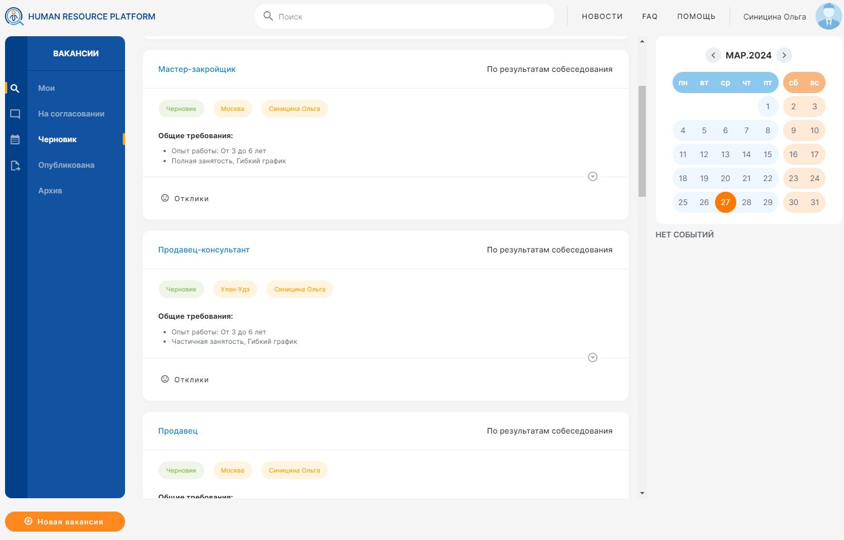

Рисунок 22 – «Список вакансий в статусе Черновик»

Вакансии находятся в статусе «Черновик» в следующих случаях:

1. Новые вакансии, которые еще не опубликованы;
2. Вакансии, снятые с публикации и находящиеся на доработке;

На форме просмотра вакансии пользователю доступны следующие действия:

Публикация (см. раздел «Публикация вакансий»).

Перемещение в архив (см. раздел «Архив вакансий»).

Создание копии (см. раздел «Создать копию»).

Публикация вакансии:

После нажатия «Публикация» вакансия публикуется на внешних площадках интернет-рекрутмента.

Информация из полей «Описание вакансии», «Описание проекта», «Описание обязанностей», «Описание требований» при публикации переносятся в единое поле «Описание вакансии» на площадках интернет-рекрутмента (см. раздел «Создание копии вакансии»).

Публикация вакансий для разных ролей:

1. Нанимающий менеджер – указывает требования к вакансии, заполняя все поля в форме «Новая вакансия» (см. раздел «Новая вакансия»). После того, как пользователь нажимает кнопку «На согласовании», вакансия переходит в статус «На согласовании» и отображается у пользователя с ролью «Сотрудник ОК».

Сотрудник отдела кадров может отредактировать вакансию и опубликовать на площадках интернет-рекрутмента.

1. Пользователь с ролью «Сотрудник ОК» может опубликовать вакансию сразу после создания. Ему так же доступна возможность снимать вакансии с публикации и редактировать вакансии и публиковать вакансии, находящиеся в статусе «На согласовании».
   1. **Опубликованные вакансии**

При применении фильтра «Опубликована», на форме отображается список вакансий, находящихся в статусе «Опубликована» (см. Рисунок 23 – «Опубликованные *вакансии*»).

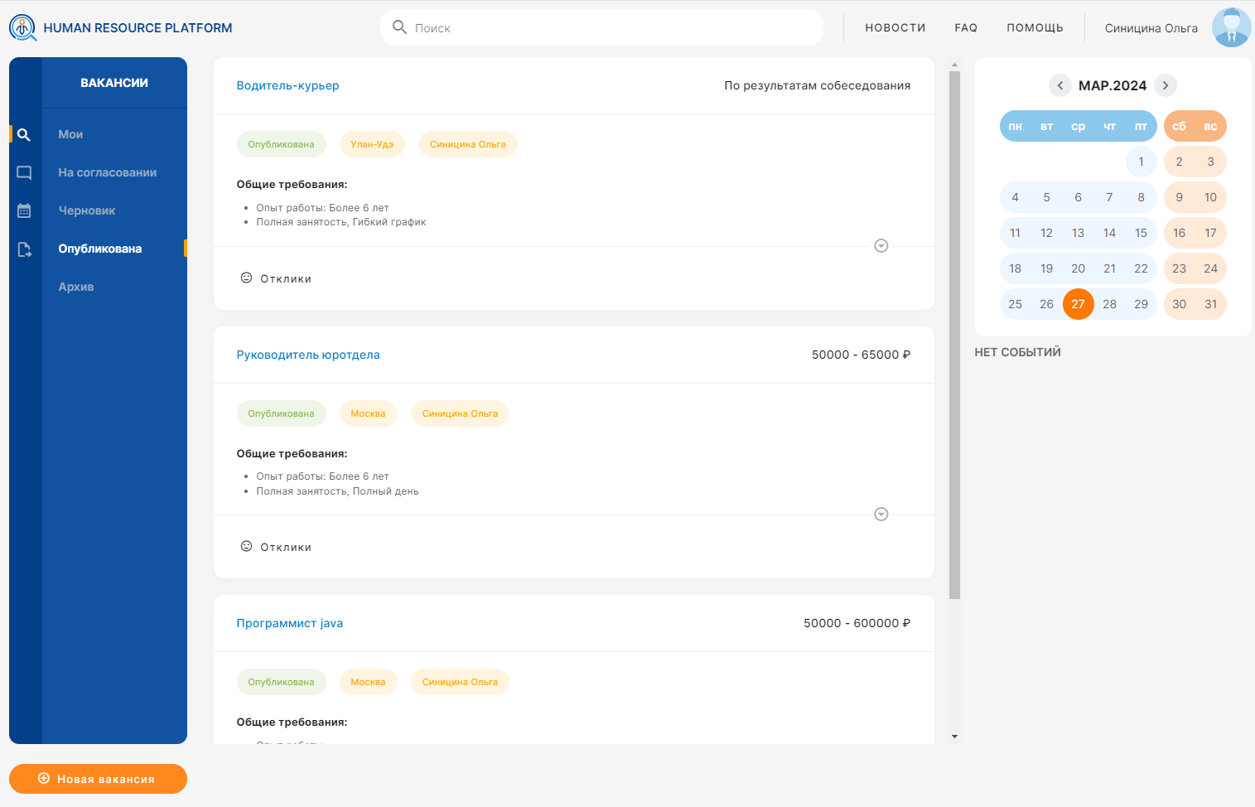

*Рисунок 23 – «Опубликованные вакансии»*

Для просмотра полной информации о вакансии необходимо нажать на наименование вакансии (см. Рисунок 24 – «Просмотр опубликованной вакансии»).

На форме просмотра вакансии пользователю доступны следующие действия с вакансией:

1. Публикация;
2. Перемещение в архив;

Создание копии;

Снятие с публикации;

Печать.



Рисунок 24 – «Просмотр опубликованной вакансии»

1. **Печать**

На форме просмотра опубликованной вакансии предусмотрена печать (см. Рисунок 25 - «Печать»)

Для этого нажать «Печать».

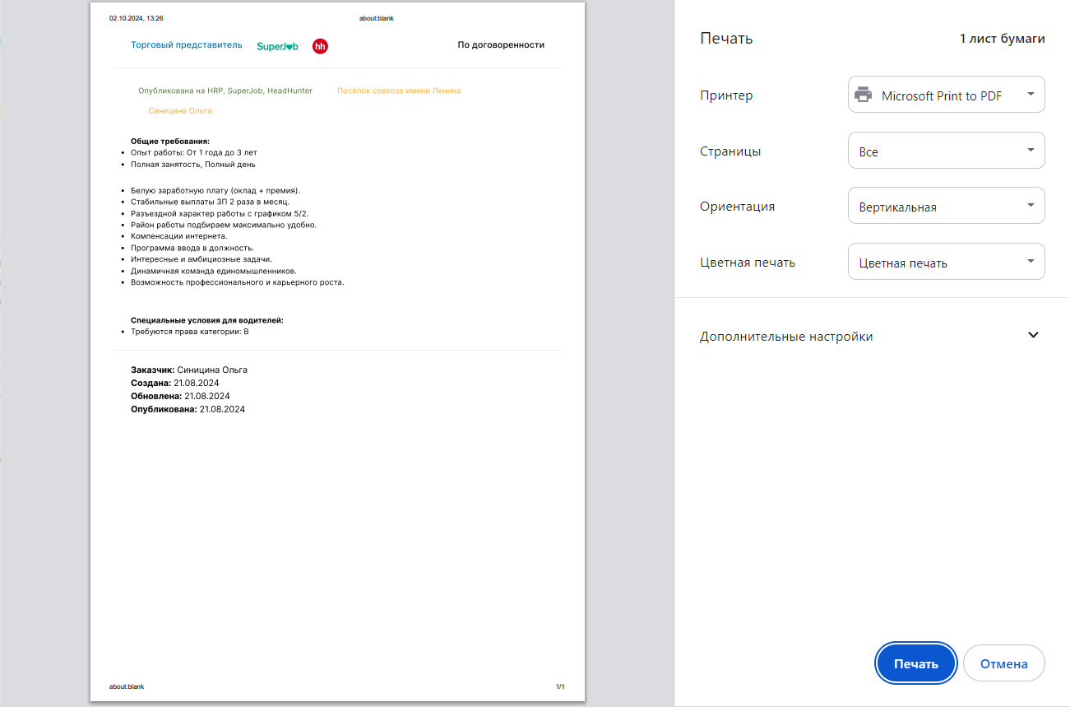

Рисунок 25 - «Печать»

* 1. **Архив вакансий**

При применении фильтра «Архив», на форме отображается список вакансий, находящихся в статусе «Архив» (см. Рисунок 26 – «Список вакансий в статусе Архив»).

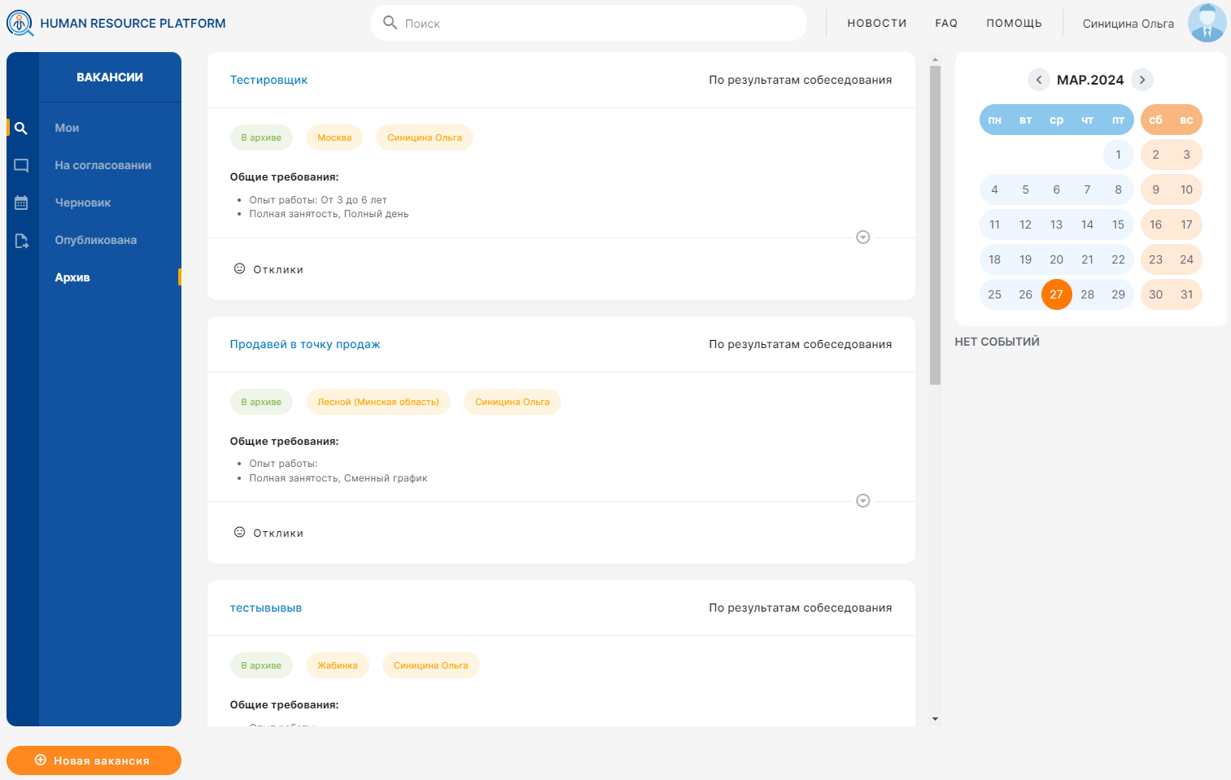

Рисунок 26 – «Список вакансий в статусе Архив»

Вакансии, перемещенные в архив, автоматически снимаются с публикации на площадках интернет-рекрутмента. Для вакансий, перемещенных в архив доступен только просмотр и создание копии вакансии (см. раздел «Создать копию»). Публикация, изменение и общение в чате с соискателем для архивных вакансий не доступны.

Для просмотра вакансии в архиве, необходимо нажать на наименование вакансии. Система откроет форму просмотра вакансии в архиве (см. Рисунок27 – «Просмотр вакансии в архиве»).

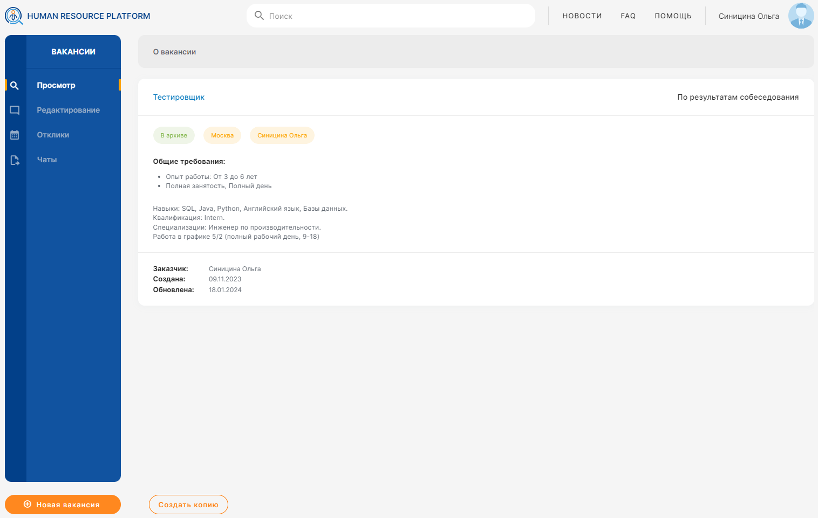

Рисунок 27 – «Просмотр вакансии в архиве»

* 1. **Новая вакансия**

Для создания новой вакансии необходимо нажать на кнопку «Новая вакансия», откроется форма создания новой вакансии.

В появившейся форме внести необходимые данные для будущей вакансии (см. Рисунок 28 – «Создание новой вакансии»).

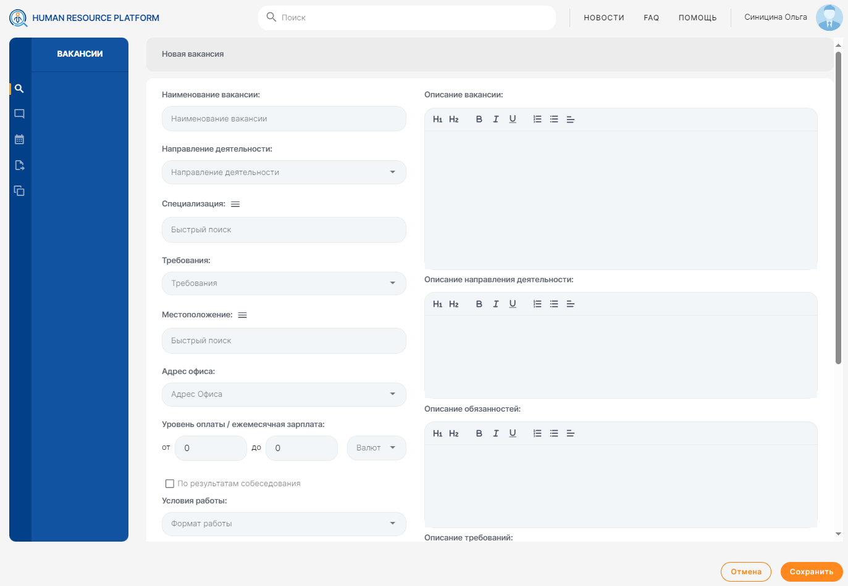

Рисунок 28 – «Создание новой вакансии»

Следующие поля являются обязательными для заполнения:

* Наименование вакансии;
* Описание вакансии;
* Специализация.

Следующие поля заполняются из выпадающего справочника:

* Направление деятельности;
* Специализация;
* Требования;
* Местоположение;
* Адрес офиса
* Валюта;
* Формат работы;
* График работы;
* Опыт работы;
* Категория прав;
* Поля области «Владение языком».

После заполнения данных, для сохранения необходимо нажать кнопку «Сохранить». Вакансия будет сохранена в статусе «Черновик» и доступна на форме просмотра списка вакансий при выборе фильтра «Мои».

Если создание вакансии не требуется необходимо нажать кнопку «Отмена». После нажатия «Отмена» все не сохранённые данные будут потеряны.

Далее Система автоматически перенаправит на форму просмотра вакансии (см. раздел «Форма вакансии»).

Для публикации вакансии на площадках интернет-рекрутмента, необходимо навести курсор компьютерной мыши на кнопку «Публикация». Из выпадающего списка выбрать чек – боксы с площадками интернет – рекрутмента на котором будет публиковаться вакансия, нажать «Публикация».

Для того, чтобы снять вакансию с публикации на платформах интернет-рекрутмента, необходимо курсор компьютерной мыши на кнопку «Публикация». Из выпадающего списка снять выбранные чек – боксы с выбранными площадками интернет – рекрутмента, нажать «Публикация».

* + 1. **Чек-лист**

После заполнения данных о вакансии можно сформировать чек-лист к вакансии.

Чек-лист – это список вопросов, которые добавляются к вакансии. Ответы на данные вопросы можно заполнить при первичном собеседовании. Ответы будут отображаться на форме просмотра резюме. Ответы будут доступны всем пользователям, которым открыт доступ к данному резюме.

Если при создании вакансии был создан чек-лист, при просмотре резюме соискателей, откликнувшихся на данную вакансию будет отображаться чек-лист и поля ввода ответов.

Чек-лист может заполняться автоматически при выборе специализации, если настроено автозаполнение чек-листа (см. раздел «Настройка чек-листа»).

Для того, чтобы заполнить чек-лист необходимо внести ответы соискателя в поля под соответствующими вопросами.

* 1. **Календарь**

На форме «Календарь» отображаются все запланированные события на выбранную дату (см. Рисунок 29 – «Календарь»).

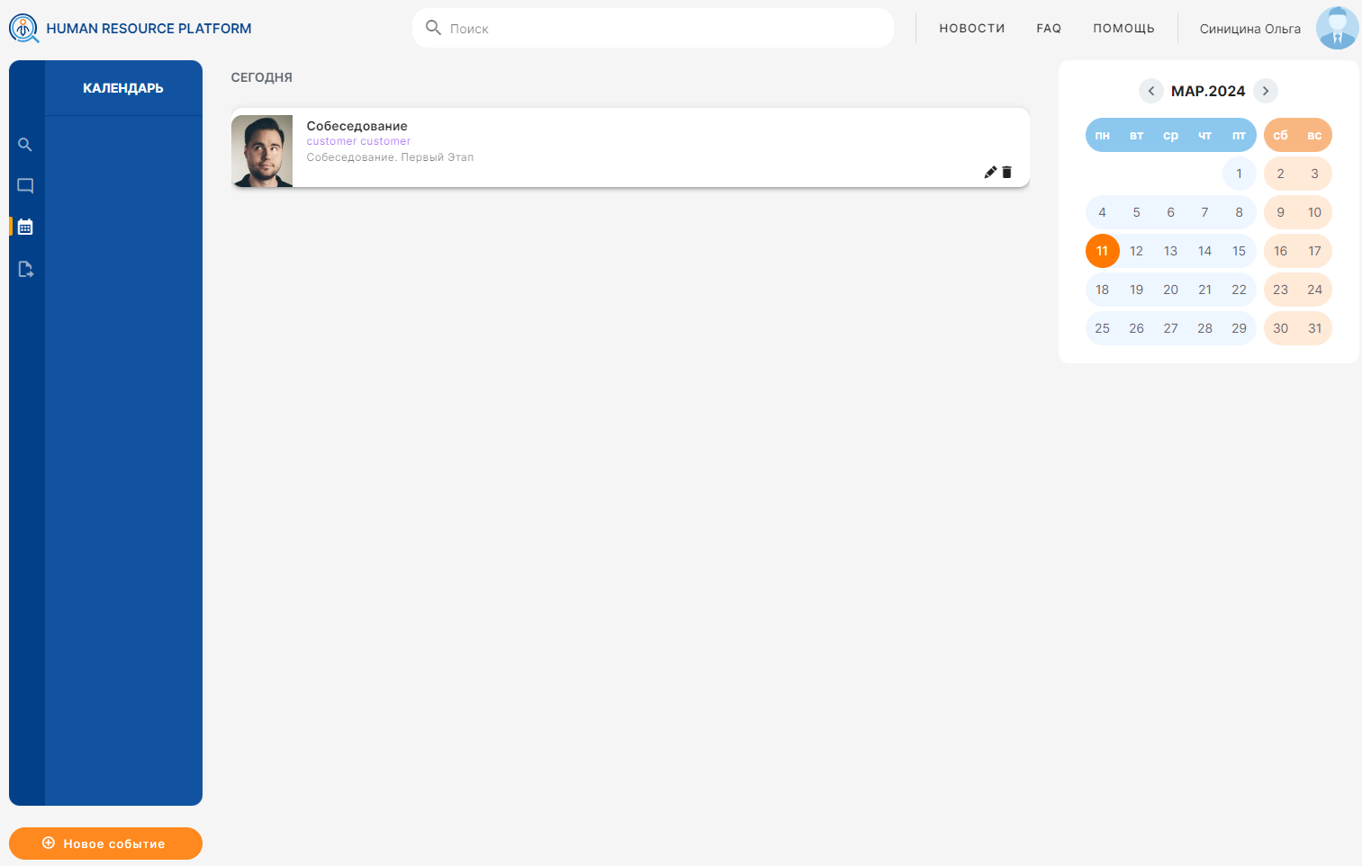

Рисунок 29 – «Календарь»

Для удобной навигации используется календарь в правой верхней части экрана. Для поиска нужного выбрать дату в календаре и в списке отобразятся все события на эту дату.

Для поиска необходимой даты по месяцам в строке с названием месяца нажать на стрелки выбора даты вправо или влево ().

* + 1. **Создание нового события**

Для создания нового события необходимо выбрать нужную дату и нажать на кнопку «Новое событие».

На форме создания события необходимо заполнить все поля (см. Рисунок 30 – «Новое событие»):

* Название;
* Интервал времени;
* Тип события;
* Участники;
* Описание.

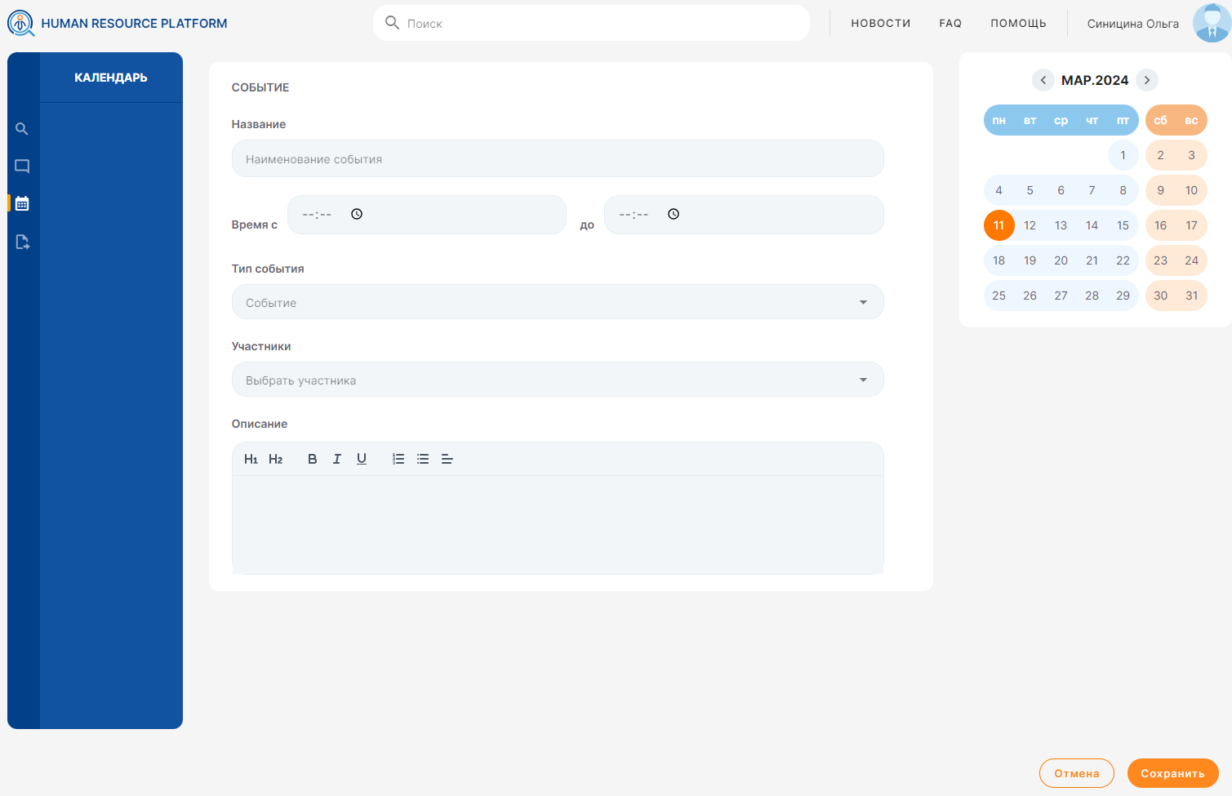

Рисунок 30 – «Новое событие»

Участники событий – пользователи системы. Для выбора участника необходимо выбрать нужное имя в выпадающем списке. Возможно выбрать несколько участников.

Интервал указывается в полях «Время с/по» пользователем вручную. Поля имеют проверку на корректность внесенных данных и разделение на минуты и часы. Время следует указывать в 24-часовом формате.

Тип события и участники выбираются из выпадающего списка. После внесения всех параметров нажать кнопку «Сохранить».

Если не требуется создание нового события нажать кнопку «Отменить». Система автоматически перенаправит на форму календарь (см. Рисунок 29 – «Календарь»).

* 1. **Настройка шаблонов автозаполнения**

Шаблоны автозаполнения используются для ускорения заполнения формы «Новая вакансия» (см. раздел «Новая вакансия»). Шаблоны настраивает пользователь с расширенной ролью «Сотрудник ОК».

* + 1. **Деятельность**

В разделе «Деятельность» (см. Рисунок 31 – «Шаблон направления деятельности») настраивается автозаполнение поля «Деятельность», в зависимости от выбранного значения в поле «Деятельность» при создании вакансии (см. раздел «Новая вакансия»).

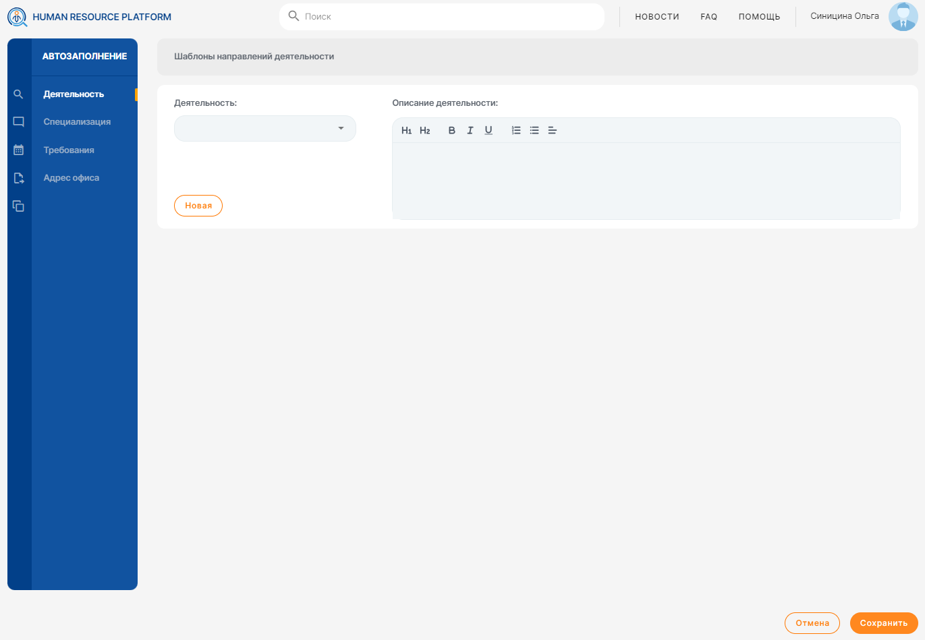

Рисунок 31 – «Шаблон направления деятельности»

Пользователь может настроить автозаполнения для нового проекта или отредактировать описание для ранее созданного.

Для редактирования описания ранее созданного направления деятельности необходимо из выпадающего списка выбрать проект. Затем заполнить поле «Описание деятельности».

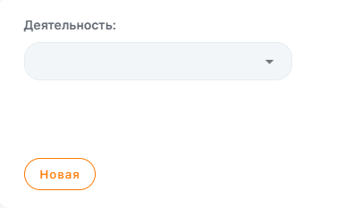

Рисунок 32 – «Направление деятельности»

Для создания нового проекта нажать кнопку «Новая» (см. Рисунок 33 – «Создание шаблона направление деятельности») и в поле «Деятельность» указать наименование новой деятельности, в поле «Описание деятельности» внести информацию о деятельности.

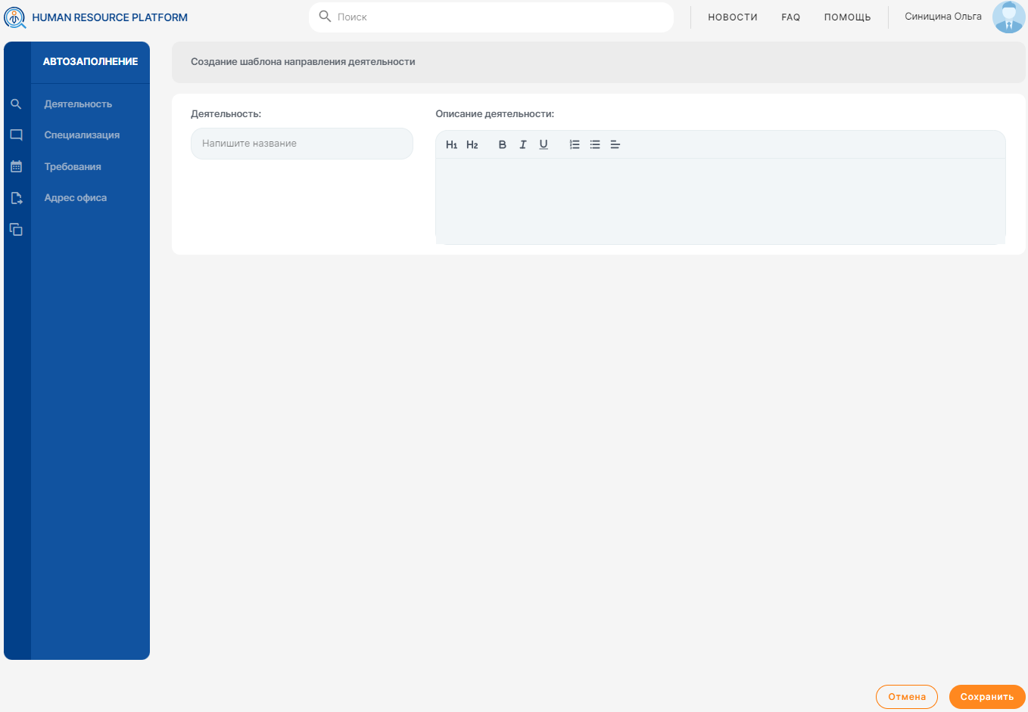

Рисунок 33 – «Создание шаблона направления деятельности»

После внесения всей информации для сохранения данных, нажать кнопку «Сохранить» или «Отмена» если изменения не требуются.

Пользователю доступно удаление ранее созданного шаблона автозаполнения для направления деятельности. Для этого необходимо выбрать направление деятельности в поле «Деятельность» и нажать кнопку «Удалить» (см. Рисунок 34 – «Удаление шаблона направления деятельности»).

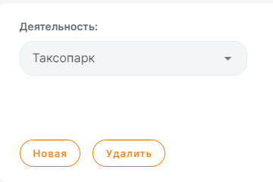

Рисунок 34 – «Удаление шаблона направления деятельности»

* + 1. **Специализация**

В разделе «Специализация» настраивается автозаполнение поля «Описание обязанностей», в зависимости от выбранного значения в поле «Специализация» при создании вакансии.

В выпадающем списке пользователю нужно выбрать требуемую специализацию из справочника специализаций соискателя. Редактировать и добавлять новые специализации нельзя. Выбрать можно только из предложенного Системой списка специализаций.

Можно осуществить поиск специализации, если в поле «Специализация» ввести искомое значение (см. Рисунок 35 – «Шаблон специализация»).

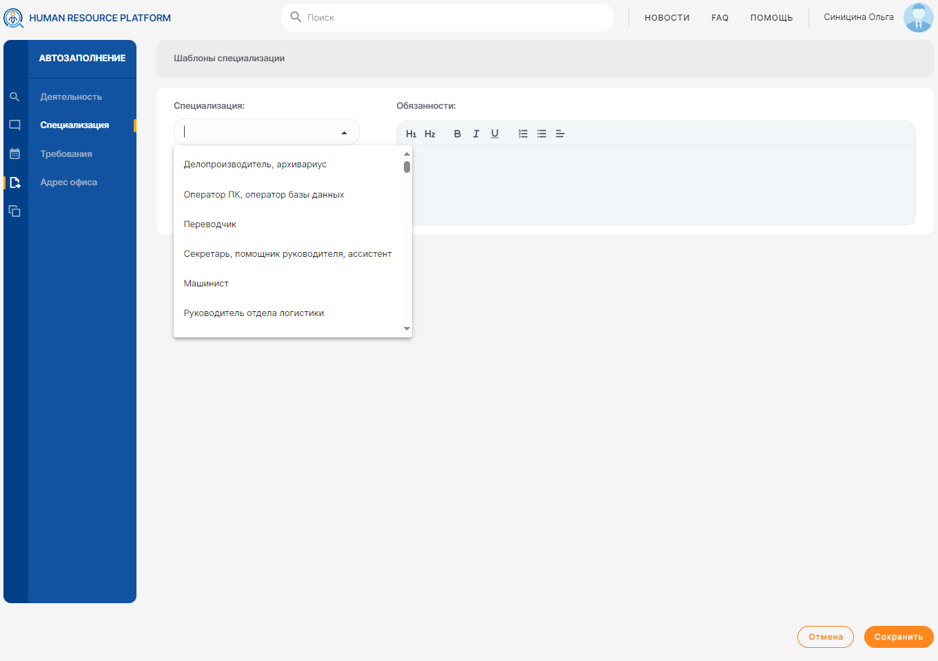

Рисунок 35 – «Шаблон специализация»

После того, как выбрана специализация, в поле «Обязанности» ввести основные обязанности к должности для соискателей.

Пример: *Если настроить для специализации «Тестировщик» автозаполнение «Работа с Jira», то при создании вакансии и выборе значения «Тестировщик» поле «Описание вакансии» будет автоматически заполнено текстом «Работа с Jira» (см. раздел «**Новая вакансия**»).*

Далее нажать кнопку «Сохранить» для сохранения шаблона или кнопку «Отменить» если сохранение шаблона не требуется. После нажатия кнопки «Отмена» все не сохранённые данные будут потеряны.

* + 1. **Требования**

В разделе «Требования» настраивается автозаполнение поля «Описание требований», в зависимости от выбранного значения в поле «Требования» при создании вакансии.

Для настройки шаблона автозаполнения, в выпадающем списке выбрать необходимое требование. В поле «Описание требований» задать требования к соискателю (см. Рисунок 36 – «Требования»).

Для создания нового требования нажать кнопку «Новое» в появившейся форме создать новое требование и описать основные значения.

После настройки, при выборе его в поле «Требования» на форме заполнения «Новая вакансия» отобразится автозаполнение в поле «Описание требований» (см. раздел «Новая вакансия»).

Для сохранения шаблона необходимо нажать кнопку «Сохранить».Если сохранение не требуется необходимо нажать кнопку «Отмена». После нажатия «Отмена» все не сохранённые данные будут потеряны.

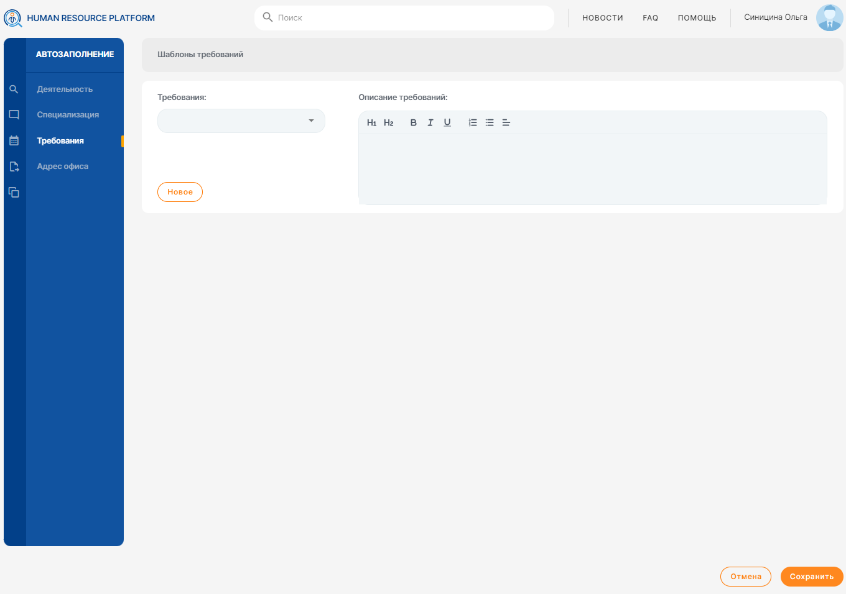

*Рисунок 36 – «Требования»*

* + 1. **Адрес офиса**

В разделе «Адрес офиса» настраиваете автозаполнение поля «Адрес офиса» при создании вакансии (см. Рисунок 37 – «Адрес офиса»).

Для создания нового адреса нажать кнопку «Новое» в появившейся форме заполнить следующие поля:

* «Адрес офиса» - указать наименование;
* Координата Х – указать числовое значение в формате <чч.чччччч>;
* Координата У – указать числовое значение в формате <чч.чччччч>.

После настройки, при выборе его в поле «Адрес офиса» на форме заполнения «Новая вакансия» отобразится адрес при размещении вакансии на площадке интернет - рекрутмента (см. раздел «Новая вакансия»).

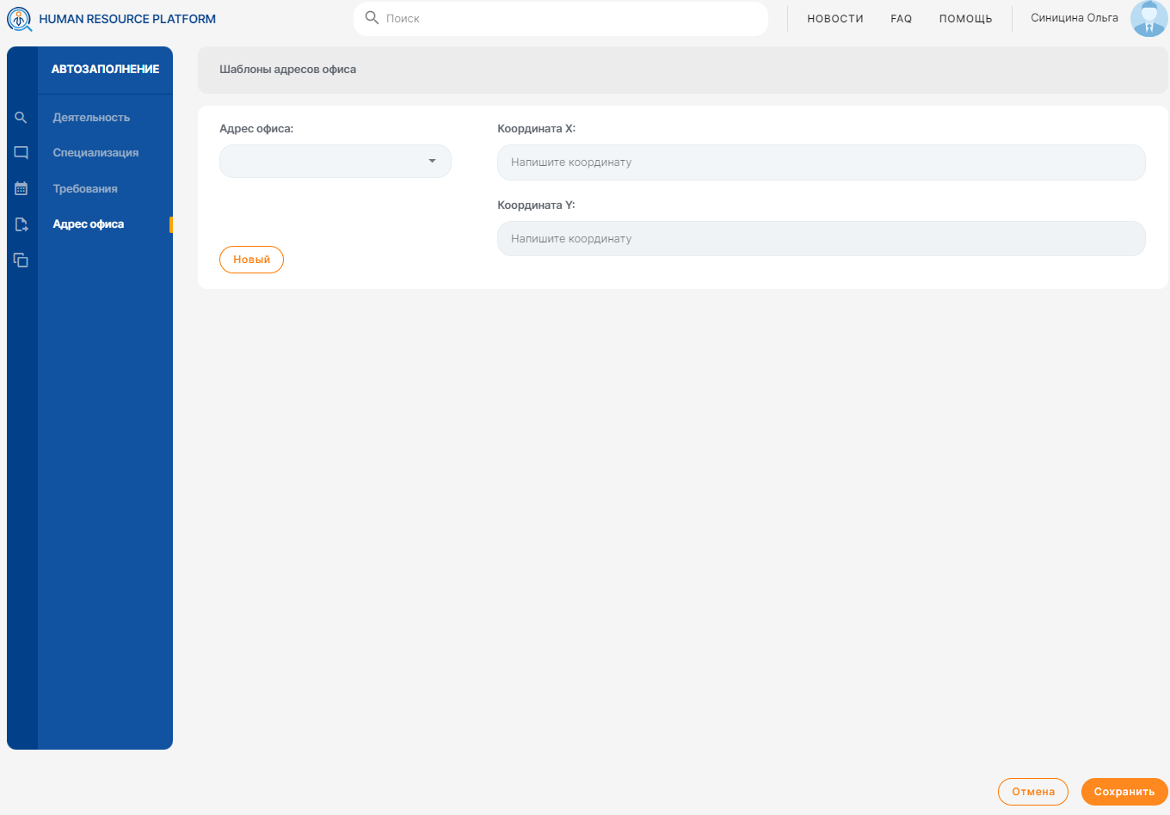

Рисунок 37 – «Адрес офиса»

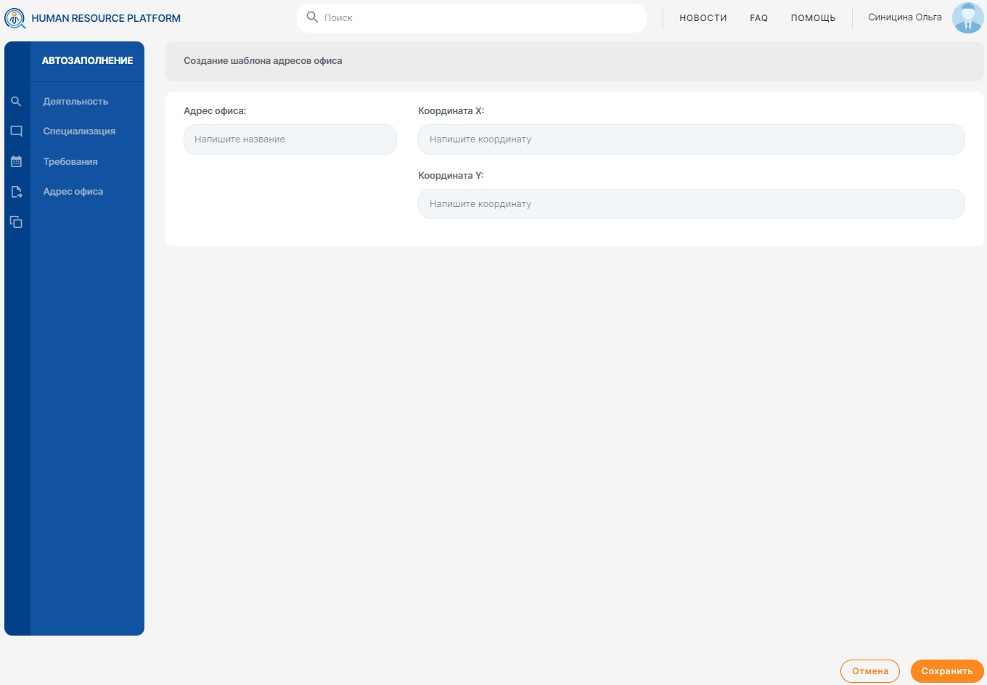

Рисунок 38 – «Создание нового адреса»

* + 1. **Настройка чек-листа**

В разделе «Специализация можно настроить автозаполнение чек-листа для вакансий с выбранной специализацией.

Чек-лист – это список вопросов, которые добавляются к вакансии. Ответы на данные вопросы можно заполнить при первичном собеседовании. Ответы будут отображаться на форме просмотра резюме (см. раздел «Чек-лист»). Ответы будут доступны всем пользователям, которым открыт доступ к данному резюме.

Для создания чек-листа для специализации необходимо:

* Выбрать специализацию;
* Нажать кнопку «Добавить»;
* В появившейся форме внести требуемые значения.

Для сохранения чек-листа необходимо нажать кнопку «Сохранить».

Если сохранение не требуется необходимо нажать кнопку «Отмена». После нажатия «Отмена» все не сохранённые данные будут потеряны.

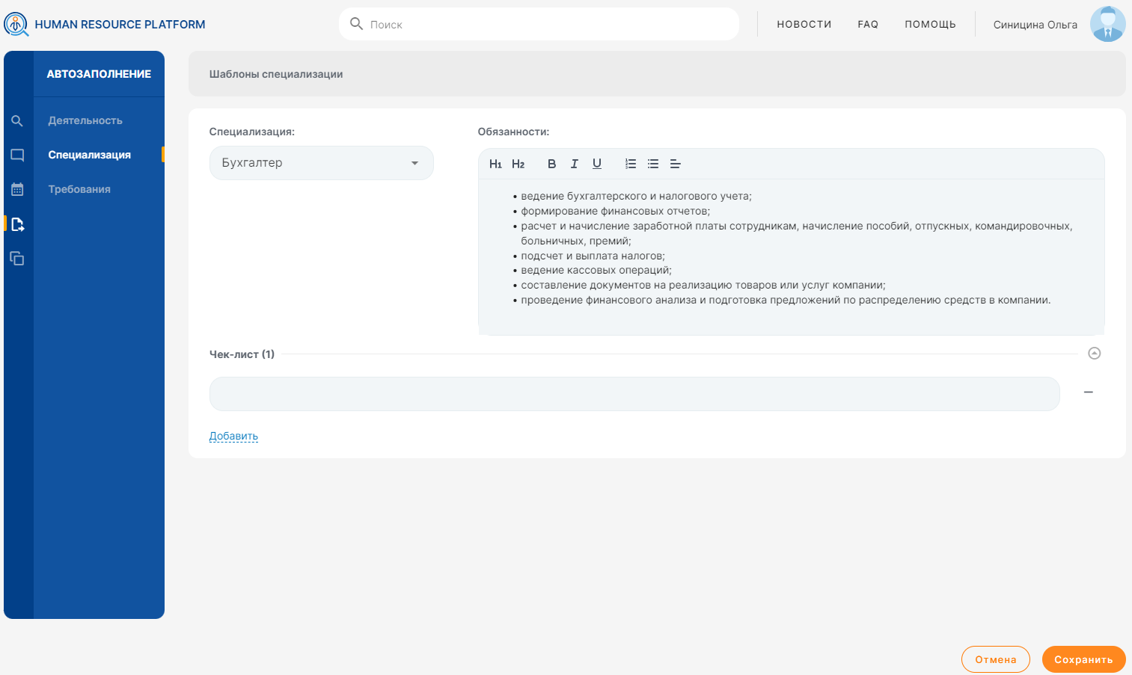

Рисунок 39 – «Форма автозаполнения чек-листа»

* 1. **Аналитика**

В разделе «Аналитика» отображается информация о текущих показателях эффективности. Так же есть возможность скачать и просмотреть подробный отчет по работе с Системой.

При переходе в раздел «Аналитика» по умолчанию открывается форма просмотра дашбордов.

На форме отображается следующие данные:

* Количество вакансий всего;
* Количество новых вакансий;
* Количество откликов всего;
* Количество новых откликов.

Фильтры для настройки графика «Продолжительность статусов вакансий» включает в себя следующие периоды:

* Неделя
* Месяц
* Год

График «Количество дней в работе вакансий» включает в себя информацию о количестве дней в работе вакансий по сотрудникам ОК.

Диаграмма «Отклики по площадкам» отображает общее количество откликов, полученных на площадках интернет - рекрутмента.

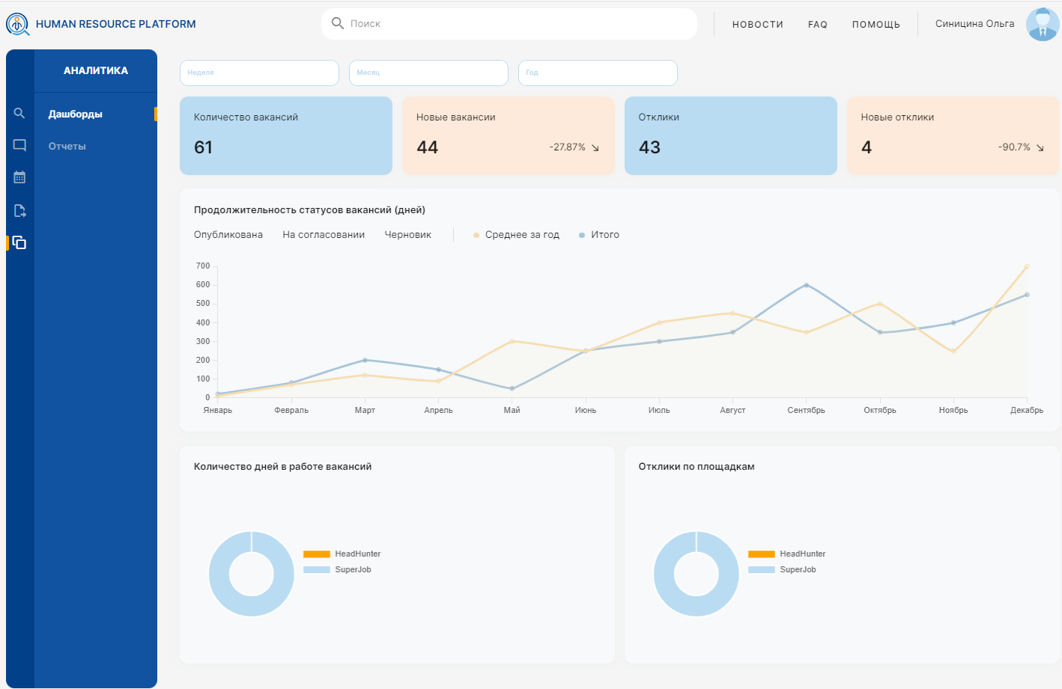

Рисунок 40 – «Аналитика»

При переходе на форму «Отчёты», пользователь может просмотреть список отчетов, сформированных за последние 7 дней.

Для скачивания нажать иконку (). Отчёт скачивается в формате Excel (см. Рисунок 41 – «Общий отчёт HR»).



Рисунок 41 – «Общий отчёт HR»

В отчете отображается следящая информация:

* Заказчик
* ФИО рекрутера
* Наименование вакансии
* ID в Системе
* Дата публикации
* Количество откликов
* Дней в работе
* Статус
* Причина архивации
* Дата архивирования

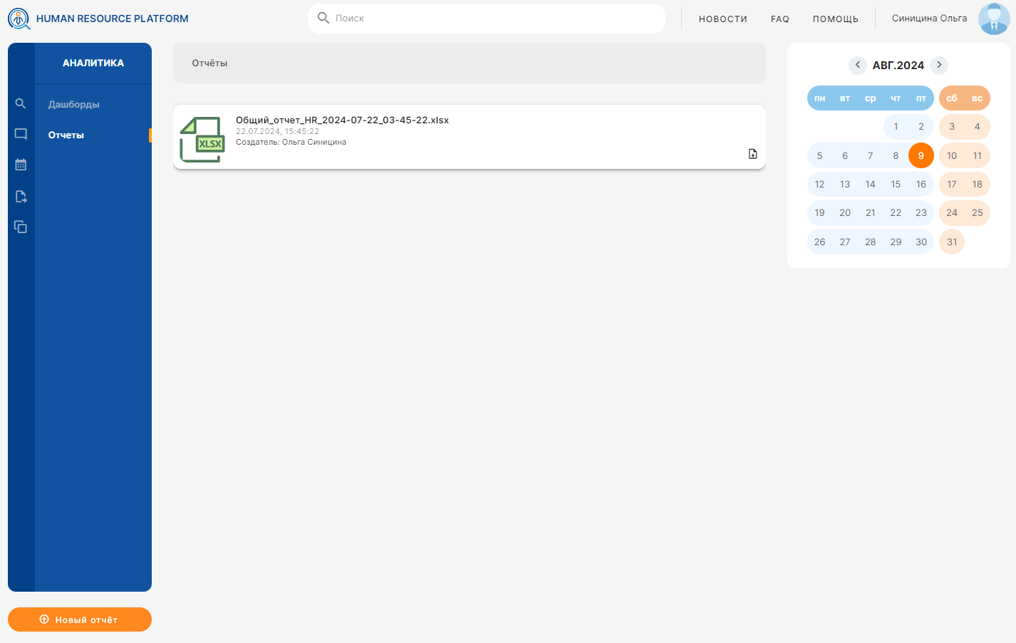

Рисунок 42 – «Отчёты»

Для создания нового отчета нажать «Новый отчет», в появившейся форме заполнить следующие поля:

* Период
* Тип отчёта

После заполнения всех обязательных полей, нажать «Экспортировать». Отчёт отобразится в списке отчётов.

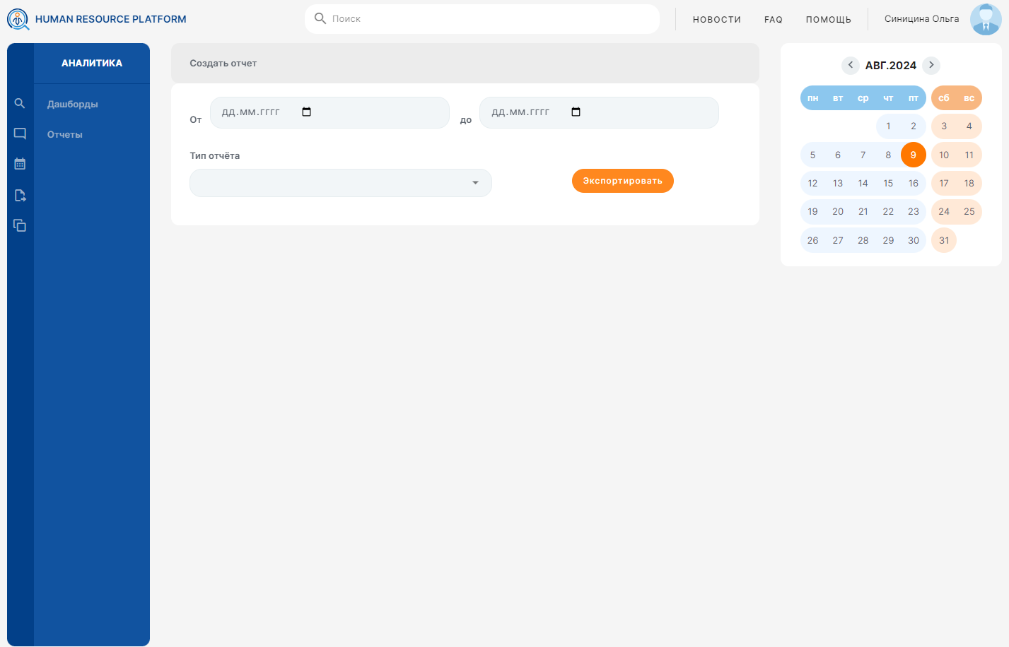

Рисунок 43 – «Создание нового отчёта»

* 1. **Оффер**

Модуль предназначен для создания, управления и отправки офферов кандидатам через цифровую платформу. Модуль позволяет использовать шаблоны для быстрого создания офферов, а также предоставляет возможность настраивать и редактировать офферы перед отправкой.

1. **Просмотр списка офферов:** Отображает все отправленные офферы. Позволяет просматривать детали, изменять или отзывать офферы.
2. **Черновики офферов:** Содержит неотправленные офферы в статусе «Черновик». Здесь можно редактировать, дорабатывать или удалять незавершенные офферы перед отправкой кандидату.
3. **Шаблоны офферов:** Включает готовые шаблоны для быстрого создания офферов. Позволяет добавлять, редактировать, просматривать и удалять шаблоны, а также использовать их при формировании новых предложений.
   * 1. **Шаблоны офферов**
        1. **Форма просмотра списка шаблонов**

В основном меню системы выбрать пункт «Офферы». В открывшемся подменю выбрать нужный раздел:

* «Список офферов» – для просмотра и управления отправленными предложениями
* «Черновики» – для работы с неотправленными офферами
* «Шаблоны» – для создания и редактирования шаблонов офферов

На форме просмотра списка шаблонов, отображается список всех шаблонов, созданных пользователями организации. Пользователям доступны следующие действия:

* Просмотр списка шаблонов.
* Создание нового шаблона.
* Предварительный просмотр.
* Редактирование
* Удаление шаблонов.

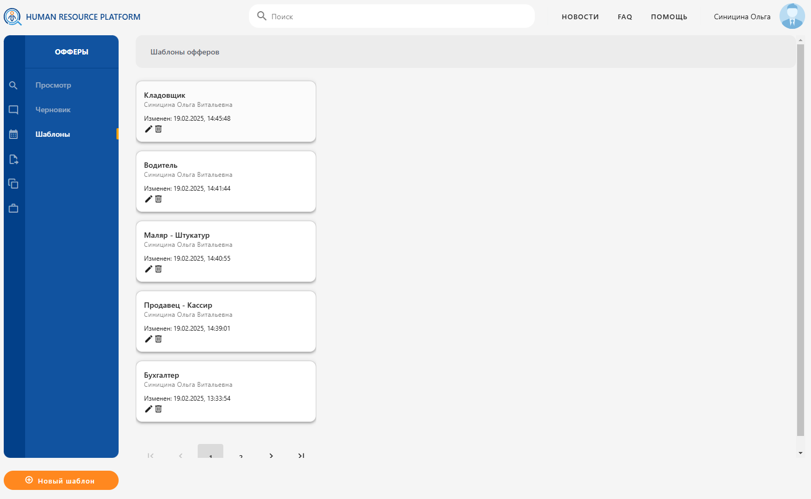

Рисунок 44 – «Список просмотра шаблонов»

* + - 1. **Создание шаблона**

Для создания нового шаблона нажать кнопку «Новый шаблон». В открывшейся форме заполнить следующие поля:

* Название шаблона.
* Описание.

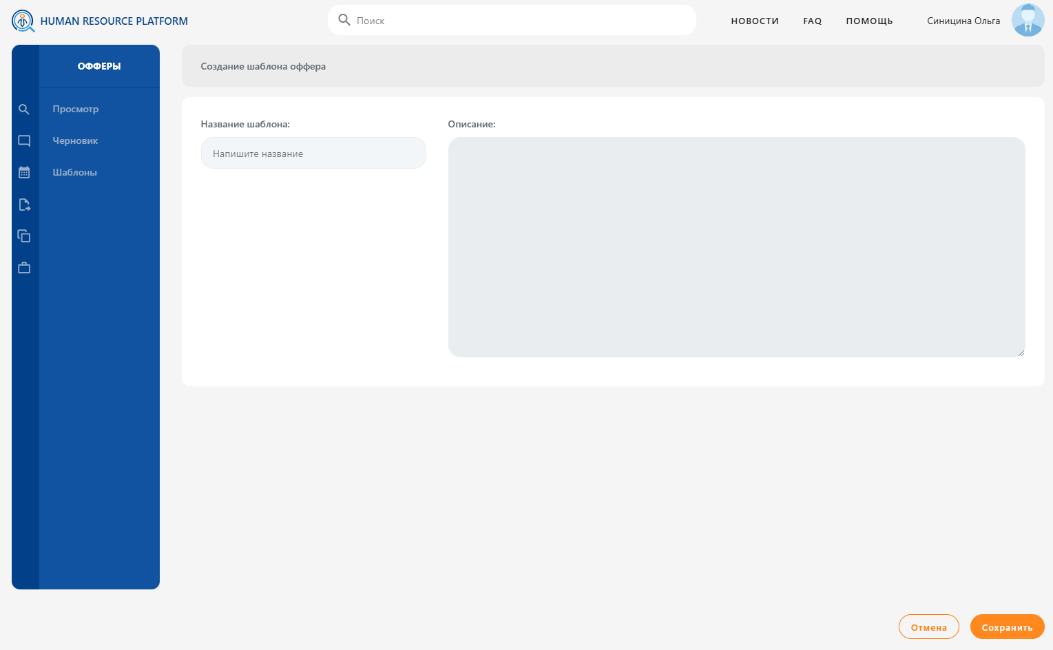

Рисунок 45 – «Создание шаблона»

Для создания шаблона нажать кнопку «Сохранить». Если сохранение не требуется необходимо нажать кнопку «Отмена». После нажатия «Отмена» все не сохранённые данные будут потеряны. Шаблон отобразится в списке шаблонов (см. список шаблонов).

* + - 1. **Предварительный просмотр**

Для предварительного просмотра шаблона нажать на наименование шаблона, в правой части экрана отобразиться информация, заполняемая в шаблоне (см. Рисунок «Предварительный просмотршаблона»).

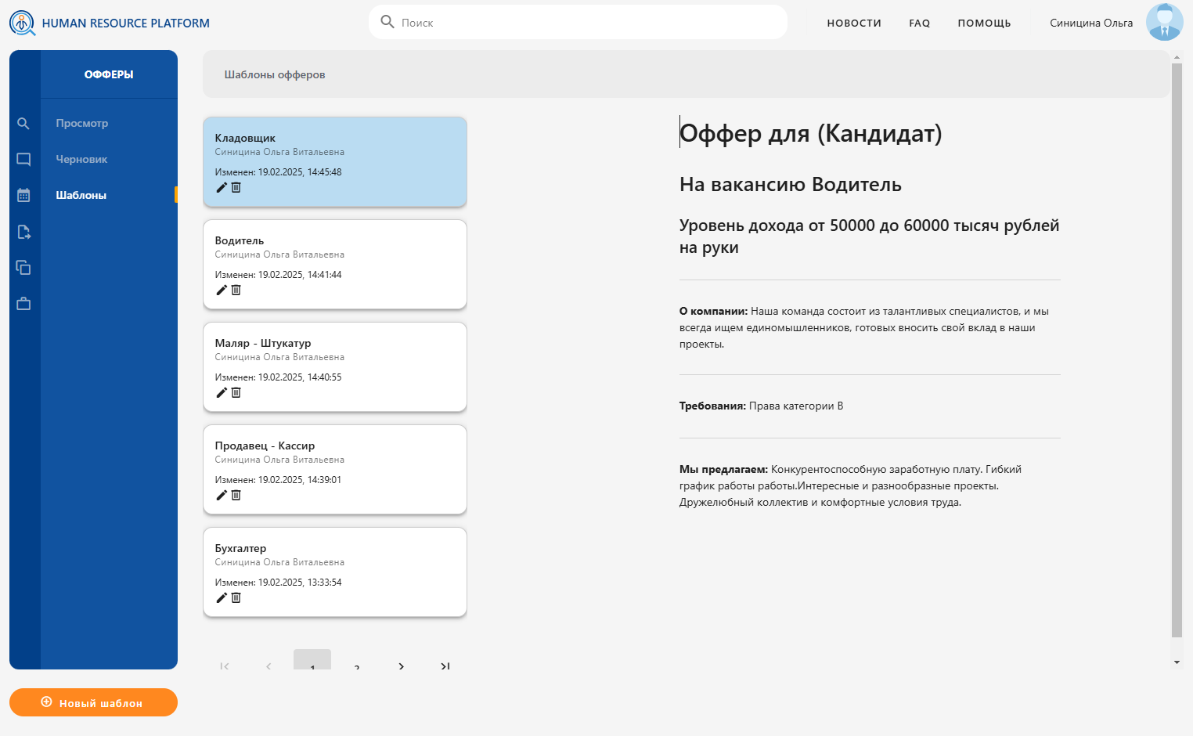

Рисунок 46 – «Предварительный просмотр шаблона»

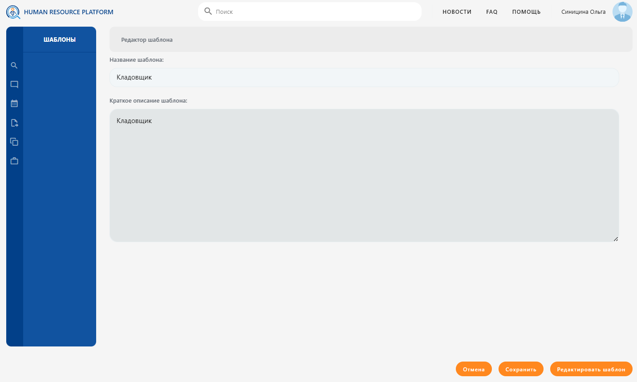

Рисунок 47 – «Редактирование названия оффера»

* + - 1. **Редактирование шаблона**

Для редактирования названия и описания оффера шаблона нажать на иконку (). В появившейся форме изменить необходимые поля. Нажать кнопку «Сохранить» или «Отмена» если изменения не требуются. После отмены все не сохраненные данные будут потеряны. Для редактирования шаблона нажать кнопку «Редактировать шаблон». В появившейся форме изменить, добавить или удалить необходимые поля. Для перемещения текста по странице, нажать на иконку (). Чтобы добавить новое поле нажать иконку (). Для удаления поля нажать иконку ().

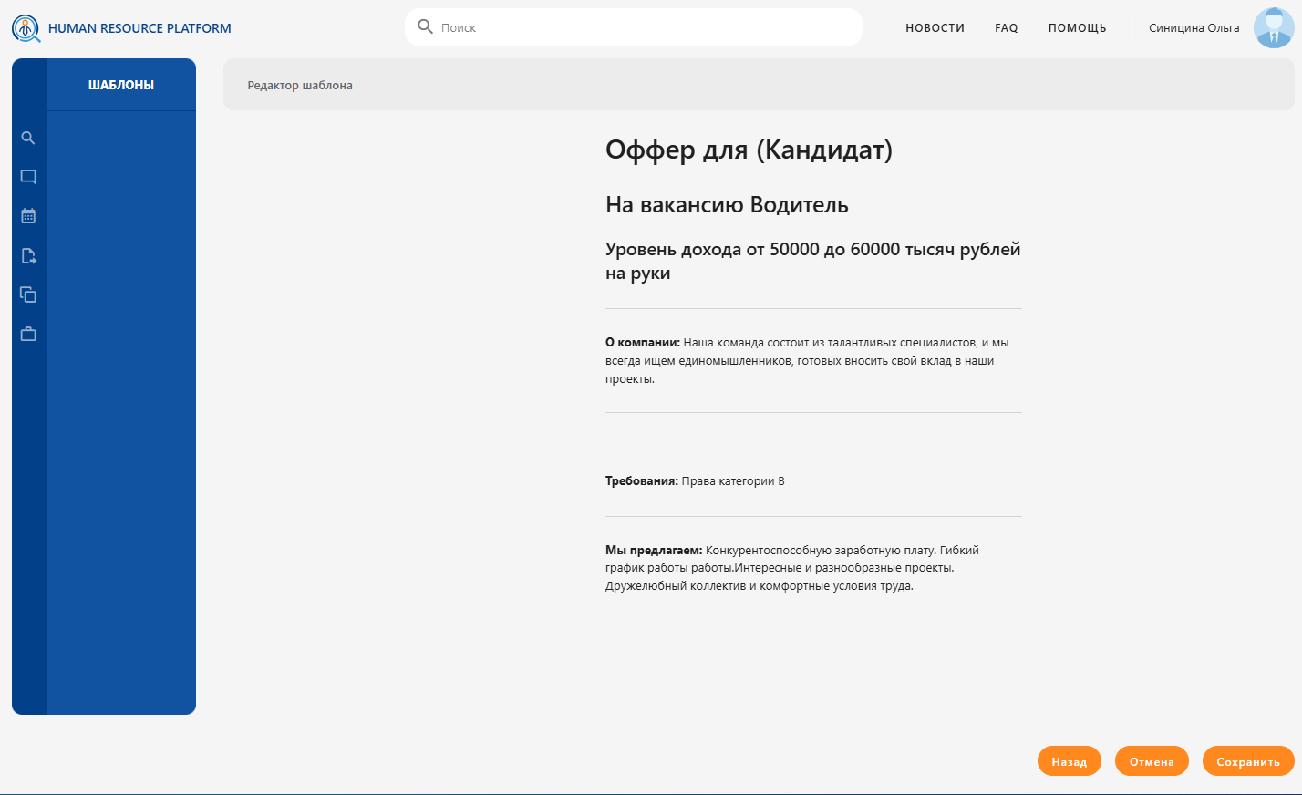

Рисунок 48 – «Редактирование шаблона»

Нажать кнопку «Сохранить», для сохранения внесенных изменений. Если сохранение не требуется необходимо нажать кнопку «Отмена». После нажатия «Отмена» все не сохранённые данные будут потеряны. Шаблон отобразится в списке шаблонов (см. Рисунок «Список просмотра шаблонов»).

* + - 1. **Удаление шаблона**

Для удаления шаблона нажать на иконку (). Шаблон удалиться из списка шаблонов.

* + 1. **Выставление оффера**
       1. **Форма просмотра кандидата**

На форме просмотра резюме кандидата реализована кнопка «Выставить оффер». После нажатия на кнопку открывается форма с выбором шаблонов оффера (см. Рисунок «Выставить оффер»).

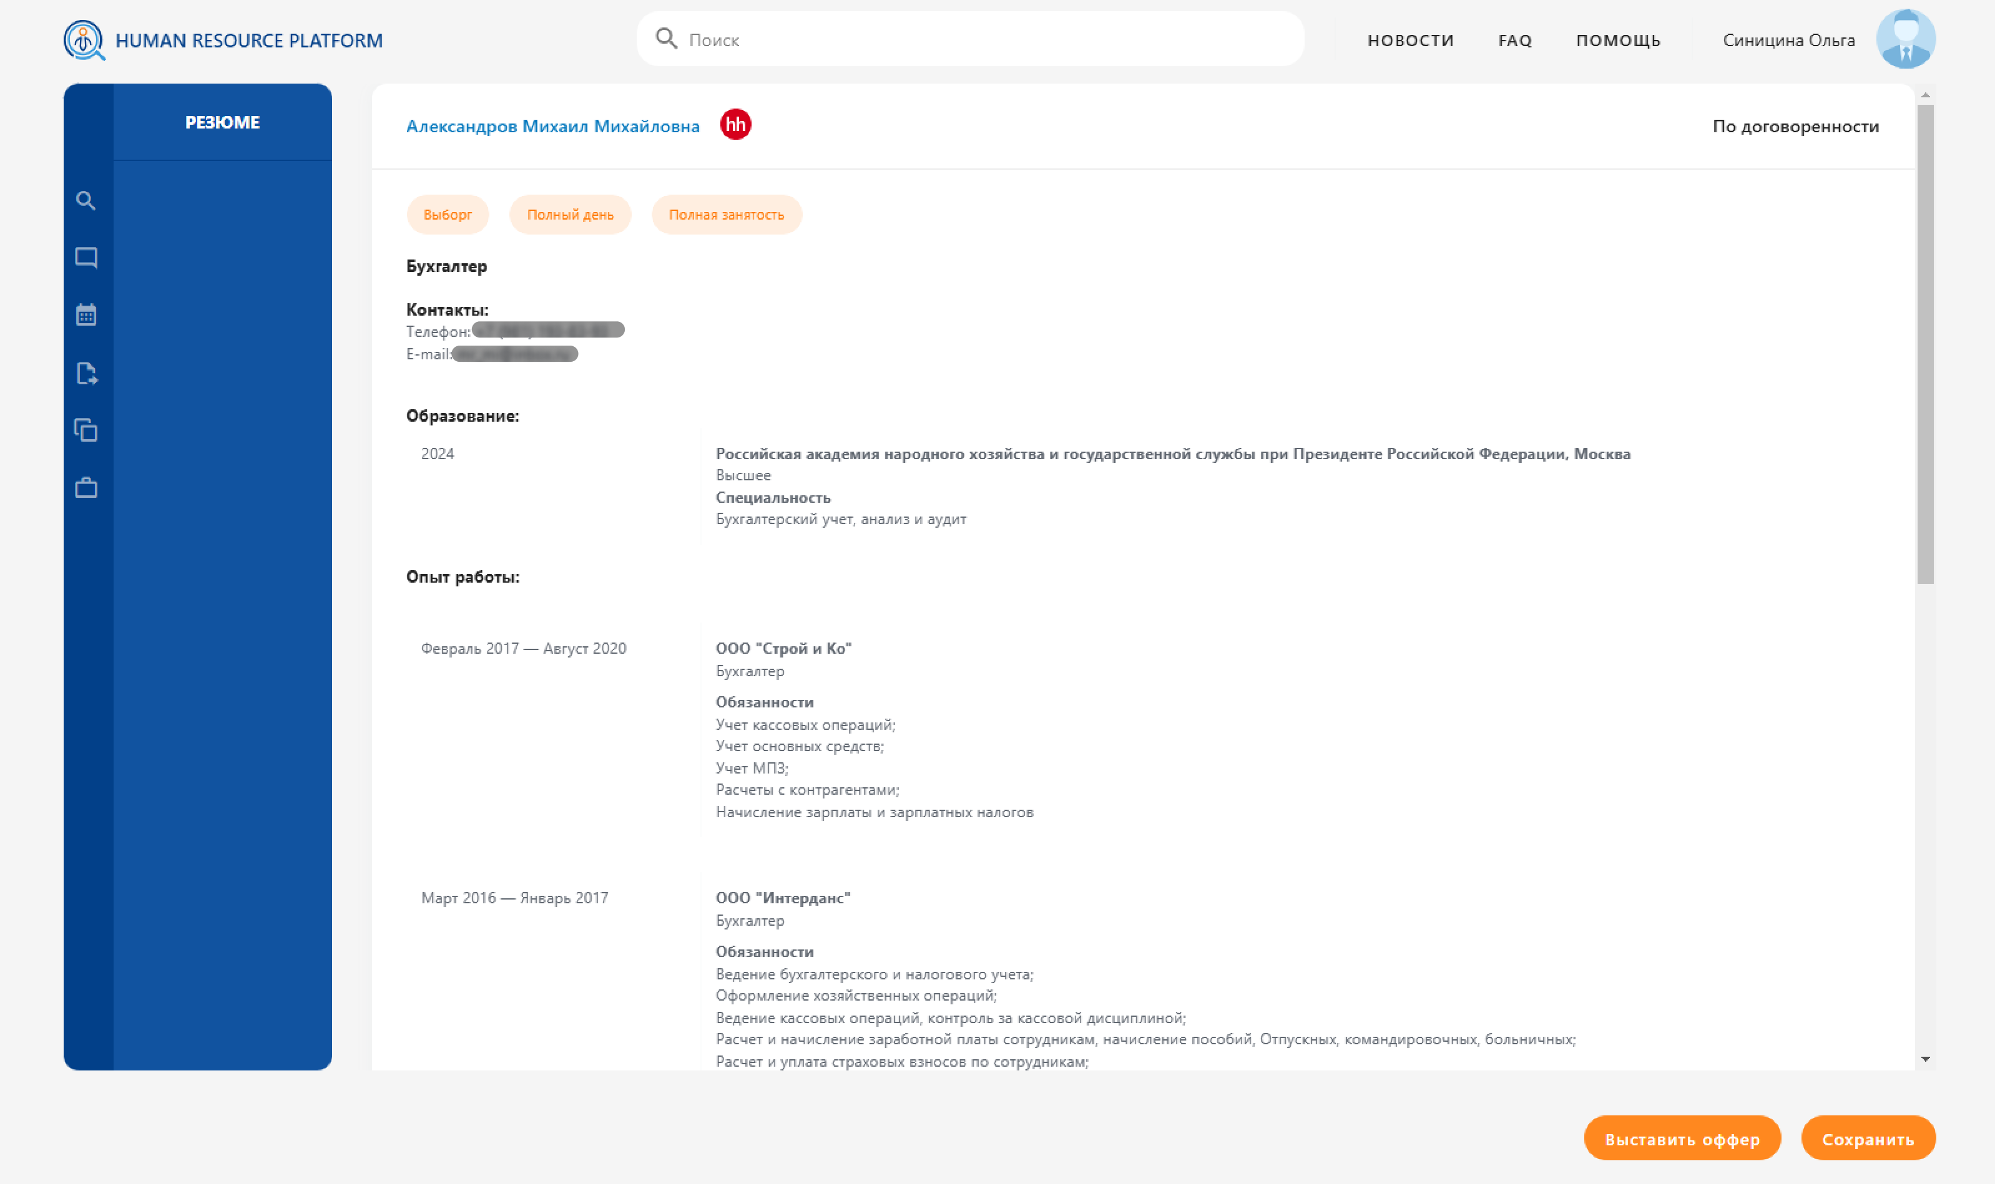

Рисунок 49 – «Выставить оффер»

* + - 1. **Создание оффера из шаблона**

При выборе шаблона отображается предварительный просмотр оффера. Пользователь может редактировать поля и изменять их расположение. После редактирования оффер сохраняется в статусе «Черновик». Для отправки оффера нажмите кнопку «Выставить».

* + - 1. **Список выставленных офферов**

После отправки оффер отображается в списке выставленных оферров.

На карточке кандидата формируются следующие элементы:

* Внутренняя ссылка на оффер в системе HRP.
* Ссылка на цифровой оффер, размещенный на сайте организации (если данная функциональность настроена).
* Наименование вакансии.
* Статус кандидата меняется на "Выставлен оффер".

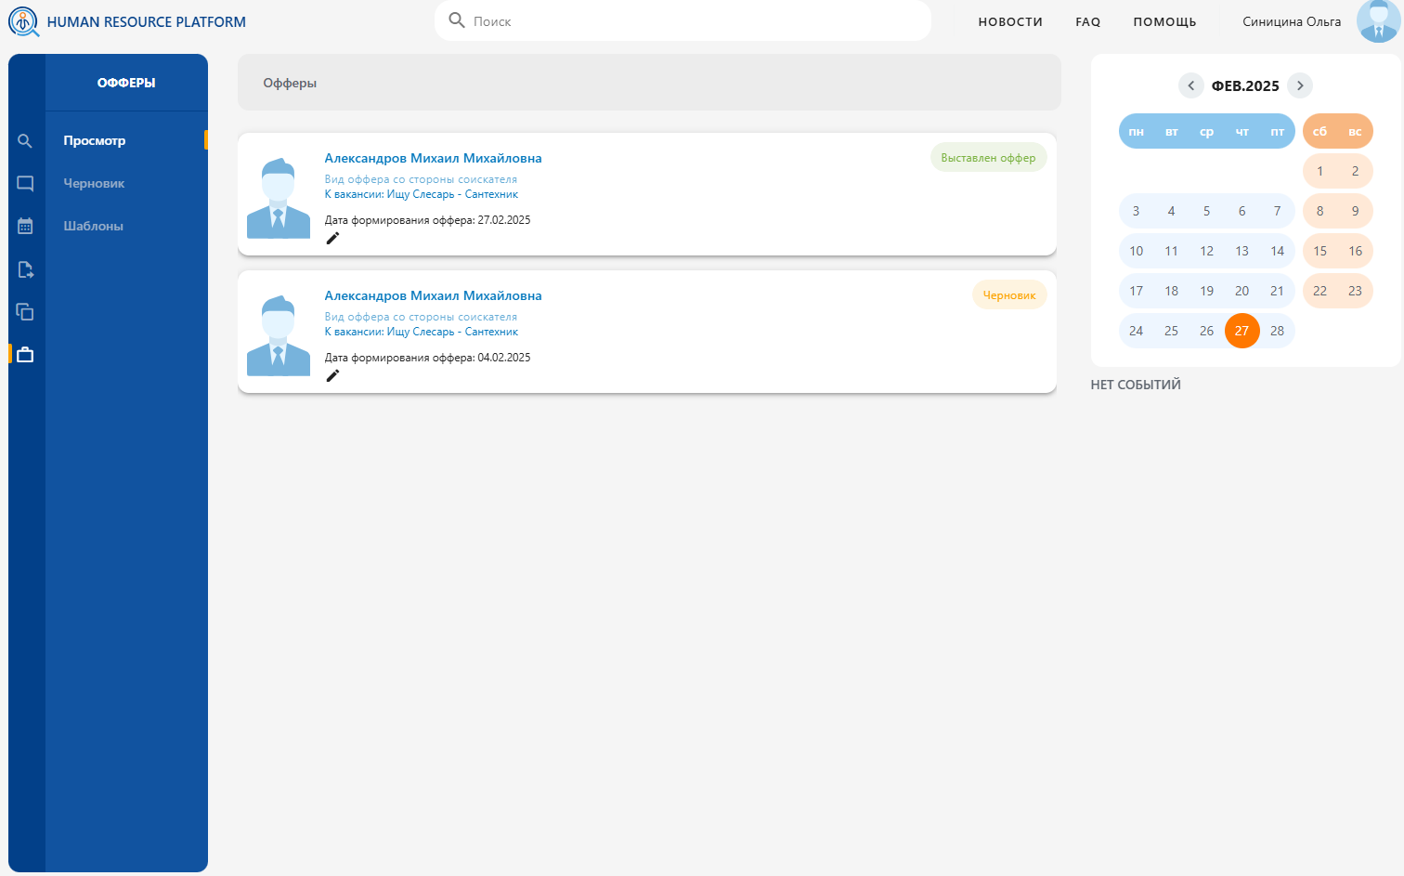

Рисунок 51 – «Список выставленных офферов»

На одного кандидата можно выставить только один оффер. Повторный оффер возможен только в случае, если предыдущий оффер был отозван, истёк или отклонён.

При создании или отправке оффера система автоматически устанавливает срок его действия:

* **Автоматическая настройка срока – 3 календарных дня** с момента отправки
* **Ручная настройка** – можно указать другой срок перед отправкой.

**По истечению срока оффера:**

* Оффер автоматически переходит в статус **«Истек».**
* Кандидат **больше не может принять или отклонить** предложение.
* В карточке кандидата и списке офферов появляется соответствующая пометка.
* Сотрудник ОК получает **уведомление** в системе.

**Действия после истечения срока:**

* **Повторная отправка** – можно создать новый оффер с обновленными условиями.

Для просмотра вакансии и резюме в одном окне, нажать на ФИО соискателя (см. Рисунок «Просмотр вакансии и резюме»).

В появившейся форме доступны следующие действия:

* Просмотр информации о вакансии.
* Просмотр резюме соискателя.
* Просмотр оффера со стороны соискателя
* Оффер в формате PDF
* Изменение оффера
* Кнопка "Отозвать оффер".

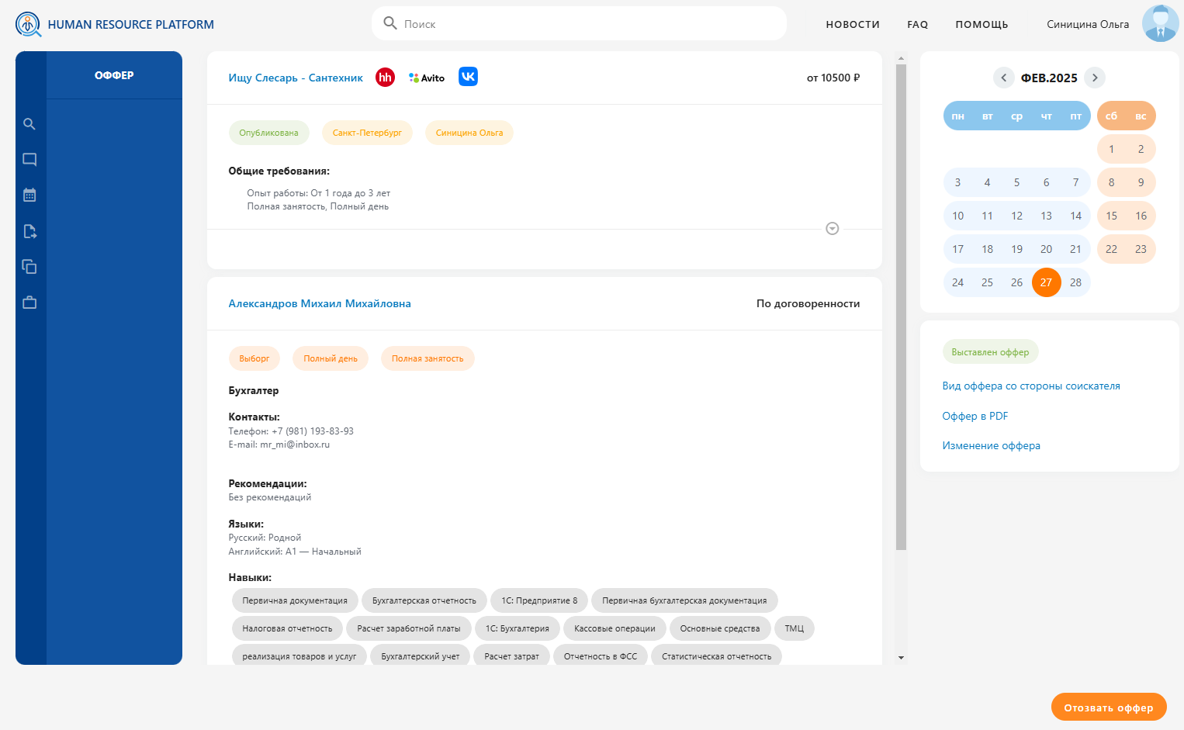

Рисунок 52 – «Просмотр вакансии и резюме»

* + 1. **Статусы оффера**

Для оффера предусмотрены следующие статусы:

* Выставлен оффер: Оффер отправлен кандидату и ожидает ответа.
* Принят соискателем: Кандидат принял оффер.
* Отказ соискателя: Кандидат отклонил оффер.
* Истёк: Срок действия оффера истёк, и кандидат не ответил.
* Отозван работодателем: Оффер был отозван компанией.

1. **Выход из системы**

Выход из Системы осуществляется путем нажатия на копку выхода в правом верхнем углу из выпадающего списка.

